Frane e crolli di roccia nelle aree di permafrost: fattori di impatto, meccanismi scatenanti e conclusioni pratiche


Relazione finale del progetto Arge Alp

‚L‘impatto del permafrost su frane e crolli di roccia‘
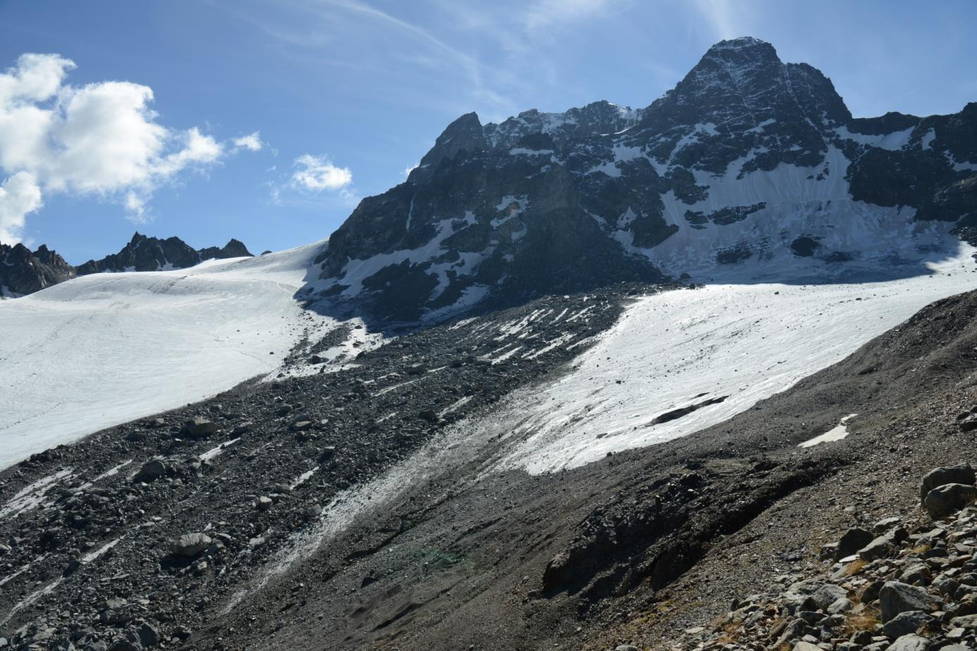

Depositi detritici sul Piz Kesch, Alpi dell’Albula GR, Svizzera (Foto: M. Phillips)

Robert Kenner e Marcia Phillips

WSL Istituto per lo studio della neve e delle valanghe SLF
Arge Alp Frane e crolli di roccia nelle aree di permafrost

Frane e crolli di roccia nelle aree di permafrost: fattori di impatto, meccanismi scatenanti e conclusioni pratiche

Relazione finale del progetto Arge Alp

‚L’impatto del permafrost su frane e crolli di roccia‘

Finanziamento del progetto: Arge Alp

Committente: Andreas Huwiler, Ufficio foreste e pericoli naturali dei Grigioni

Rendicontazione: Robert Kenner e Marcia Phillips, WSL Istituto per lo studio della neve e delle valanghe SLF

Partner progettuali: Florian Amann (ETH Zurigo)
Yves Bonanomi (Bonanomi AG)
Andrew Kos (Terrasense Switzerland)
Volkmar Mair (Ufficio Geologia e prove materiali Bolzano)
Marcia Phillips, Robert Kenner (SLF)



2
Arge Alp Frane e crolli di roccia nelle aree di permafrost

Indice

1. | Introduzione..................................................................................................................................... |  | 4
2. | Misurazioni effettuate e base di dati…………………....................................................................... |  | 4
 | 2.1. | Progetto Arge Alp....................................................................................................................... | 4
 | 2.2. Crollo di roccia sul Piz Kesch.................................................................................................. |  | 5
 | 2.3. Crolli di roccia sul Pizzo Cengalo............................................................................................ |  | 8
 | 2.4. Crolli di roccia sul Gross Kärpf ............................................................................................. |  | 11
 | 2.5. | Stazione di ricerca Gemsstock ........... .............................................................................. | 13
 | 2.6. | Stazione di ricerca sul crinale orientale dello Jungfrau…………..................................... | 16
 | 2.7. | Banca dati dei crolli di roccia ................................................................................................ | 16
 | 2.8. Analisi GIS sui crolli di roccia nei ghiacciai......................................................................... |  | 17
3. | Fattori di impatto sul crollo di roccia............................................................................................ |  | 18
 | 3.1. | Predisposizione strutturale................................................................................................. | 18
 | 3.2. | Pressione criostatica.......................................................................................................... | 18
 | 3.3 | Permafrost…………………………………………………………………………………….. | 20
 | 3.4. | Glaciazione……................................................................................................................... | 21
 | 3.5. Forti precipitazioni e pressione idrostatica………............................................................. |  | 22
 | 3.6. | Processi termomeccanici………........................................................................................... | 24
 | 3.7. | Terremoti.............................................................................................................................. | 24
4. | Il processo di destabilizzazione............................................................................................... |  | 25
 | 4.1. | Rilevanza dei singoli fattori…................................................................................................ | 25
 | 4.2. L’effetto die singoli fattori nel corso del processo............................................................. |  | 27
 | 4.3. | Interazione dei fattori……………........................................................................................... | 27
 | 4.4. Stagioni e profondità delle zone di distacco........................................................................ |  | 28
5. | Proiezione futura: il permafrost nelle pareti rocciose e il cambiamento climatico................. |  | 29
6. | Letteratura ........................................................................................................................................ |  | 30

3
Arge Alp Frane e crolli di roccia nelle aree di permafrost

1. Introduzione

Nel 2012 é stato lanciato il progetto Arge Alp „L’impatto del permafrost su frane e crolli di roccia“ insieme ai partner progettuali sopra elencati. Il progetto era incentrato sui cambiamenti delle temperature del permafrost nelle Alpi (Harris et al., 2003; PERMOS, 2016; Zenklusen Mutter et al., 2010) e sulla contemporanea intensificazione dei fenomeni di crollo di roccia nelle aree con permafrost (Huggel et al., 2010). Il termine permafrost descrive la condizione termica del suolo o sottosuolo roccioso la cui temperatura per due anni non supera quella di 0° C. Si definiscono crolli di roccia i distacchi di parete rocciosa con un volume superiore ai 100 m3, le frane hanno un volume superiore a 1 milione di m3 e sono altresì oggetto della presente relazione.

La letteratura specializzata stabilisce un collegamento tra l’intensificazione dei crolli di roccia e il riscaldamento del permafrost (Gruber et al., 2004; Ravanel et al., 2010), collegamento che il progetto Arge Alp si è prefisso di approfondire. La presente relazione rappresenta una sintesi dei risultati del progetto e dello status generale della ricerca sui crolli di roccia nelle aree di permafrost. La relazione si riferisce ai crolli di roccia in aree d’alta quota nelle quali la presenza di permafrost è dimostrata o quantomeno probabile. Accanto al permafrost vengono illustrati altri fattori che impattano la stabilità delle pareti rocciose e la combinazione tra questi fattori.

2. Misurazioni effettuate e base di dati

2.1. Progetto Arge Alp

Sulla scia del progetto Arge Alp „L’impatto del permafrost su frane e crolli di roccia“ sono stati analizzati un crollo di roccia sul Piz Kesch e una frana sul Pizzo Cengalo, nonché delle instabilità di roccia che lì hanno perdurato. I risultati di queste analisi nel caso del Piz Kesch sono stati pubblicati sul Journal Earth Surface Processes and Landforms (Phillips et al., 2016c) e sul „Bünder Wald“ (Phillips et al., 2015). Riguardo alla ricerca sul Pizzo Cengalo sono usciti un abstract e un poster al 13° congresso INTERPRAEVENT 2016 di Lucerna (Phillips et al., 2016b) e una tesi di master (De Preux, 2014). Inoltre i partner progettuali hanno fatto analisi presso altre sedi di ricerca. Nel presente documento si intendono sintetizzare brevemente i risultati di questi studi. Dell’impatto e della correlazione tra i fattori che impattano il crollo di rocce in aree di permafrost si parlerà in dettaglio in seguito.

4
Arge Alp Frane e crolli di roccia nelle aree di permafrost

2.2. Crollo di roccia sul Piz Kesch

Il crollo verificatosi sul Piz Kesch (Alpi dell’Albula, Grigioni) è avvenuto tra il 7 e il 16 di febbraio 2014 (la data precisa è sconosciuta). Si é trattato del crollo di un pilastro di roccia alto circa 110 m e grande 150‘000 m3 staccatosi dalla parete nord del Piz Kesch sul ghiacciaio di Porchabella. La massa é scivolata per ca. 1000 m sopra il ghiacciaio coperto di neve, che ha una pendenza media di soli 14°. Nella zona di distacco era visibile ghiaccio (figura 1).
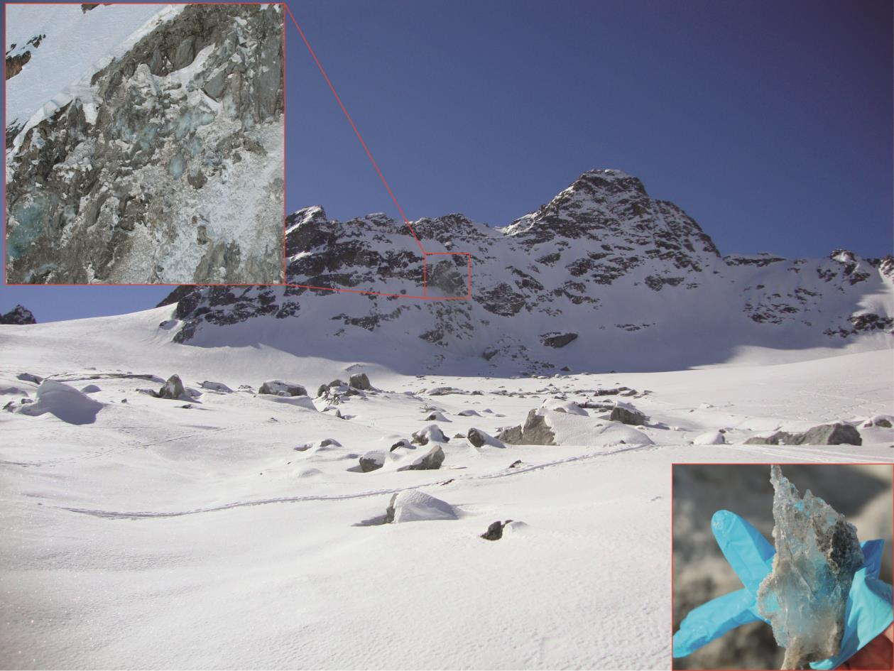

Figura 1: crollo di roccia ai piedi della parete nord del Piz Kesch sul ghiacciaio del Porchabella a febbraio 2014. In alto a sinistra: ghiaccio nella zona di distacco. In fondo a destra: campione di ghiaccio dalla zona di distacco la cui età é stata stimata a circa 6000 anni con metodo C14. (foto: M. Phillips, immagine da Phillips et al. 2016c).

Successivamente al crollo di parete rocciosa sono state eseguite analisi della zona di distacco e dei detriti con un laserscan terrestre (TLS), per ottenere un preciso modello del territorio. Rispetto al più vecchio modello dell’ufficio federale di topografia (swisstopo) „Swissalti3D“ si sono potuti determinare il volume e la posizione del materiale staccatosi (fig. 2). Inoltre grazie alla nuvola di punti in 3D risultante si è potuto creare un modello strutturale geologico. È stato poi recuperato e datato un campione del ghiaccio fessurale rimasto. Infine è stato effettuato un modello del crollo di roccia con il software di simulazione valanghe RAMMS.

5
Arge Alp Frane e crolli di roccia nelle aree di permafrost
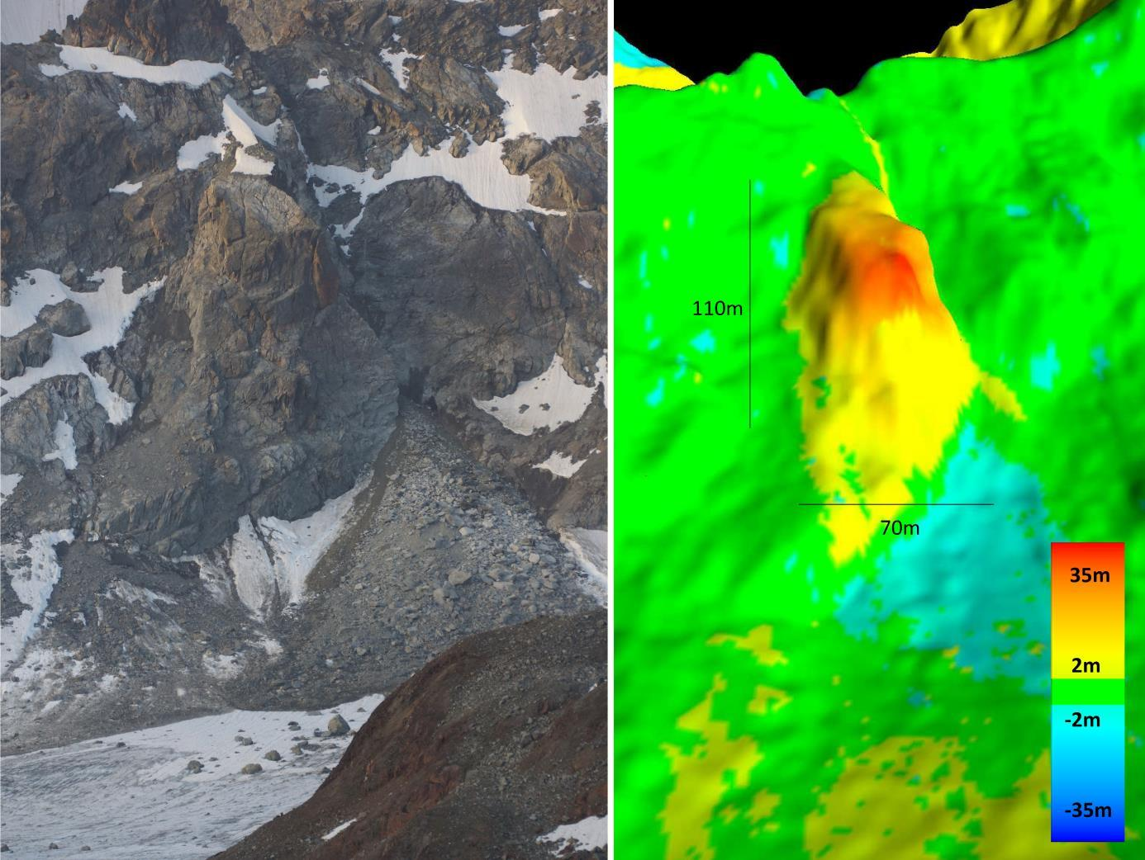

Figura 2: a sinistra: pilastro di roccia sul Piz Kesch nell’estate del 2013. A destra del pilastro si vedono depositi risultanti dai primi eventi (Foto: R. Barblan). A destra: le dimensioni del pilastro di roccia (immagine da Phillips et al. 2016c).

I risultati di queste analisi si possono riassumere come segue: il crollo di roccia non si può ricondurre ad un singolo evento o ad un solo fattore scatenante. Piuttosto si tratta del risultato del continuo impatto di diversi processi. Il ghiaccio fessurale del Piz Kesch (fig. 1) e il materiale organico in esso contenuto datano più di 6000 anni e derivano da un’epoca di più scarsa glaciazione e più alto limite della vegetazione arborea rispetto ad oggi. La diaclasi che ha alla fine portato alla zona di distacco esiste perciò da più di 6000 anni e segue il sistema di fessure presente per natura (fig. 3). A causa del ghiaccio in questa fessura si sono verificati dei processi che potrebbero averne determinato una dilatazione e un eventuale ingrandimento della superficie.

6
Arge Alp Frane e crolli di roccia nelle aree di permafrost
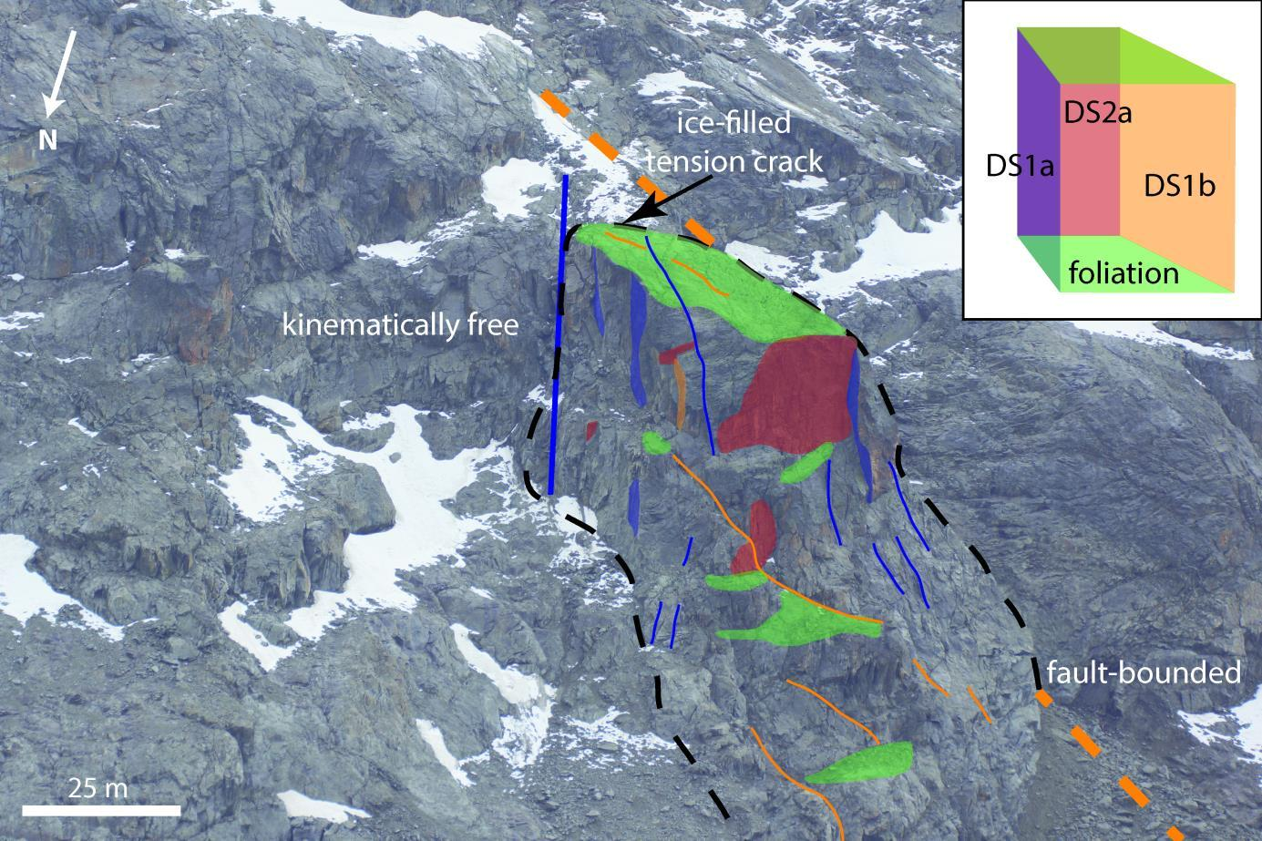

Figura 3: analisi geologica strutturale del pilastro di roccia crollato sul Piz Kesch. Nello schizzo sono indicate le discontinuità della roccia che si è staccata nonché i suoi confini (linea nera tratteggiata) (Foto: R. Barblan, immagina da Phillips et al. 2016c).

Dall’inizio di questo processo fino ad oggi si sono verificate importanti variazioni di clima che hanno determinato sulla parete rocciosa un’alternanza tra glaciazione e scomparsa del ghiaccio. L’ultima fase della formazione di ghiaccio é avvenuta durante la piccola era glaciale, come dimostrano le fotografie storiche e le carte topografiche. Molto probabilmente anche le profondità di disgelo del permafrost nella parete rocciosa erano interessate da queste oscillazioni climatiche. Le variazioni della glaciazione e delle profondità di disgelo della parete rocciosa rappresentano fattori che assai probabilmente hanno contribuito a destabilizzare il pilastro roccioso. Tali variazioni hanno favorito la penetrazione di acqua nel sistema di fessure e l’innesco di pressione idrostatica o – in caso di formazione di ghiaccio – criostatica, che può determinare un allargamento delle fessure. Le variazioni di pressione dovute al ghiaccio del ghiacciaio determinano un ulteriore logoramento dei ponti rocciosi all’interno delle fessure. Il crollo sul Piz Kesch conferma che i crolli di roccia di quantità superiore ai 100‘000 m³ possono verificarsi anche in inverno. La simulazione del crollo con RAMMS (Rapid Mass Movements Simulation Software) dimostra che tutto il pilastro è crollato intero, altrimenti l’area di deposito dei detriti non avrebbe potuto raggiungere una tale lunghezza (fig. 1 & 4), che è stata favorita anche dalla superficie liscia del ghiacciaio e dal suo manto nevoso.

7
Arge Alp Frane e crolli di roccia nelle aree di permafrost
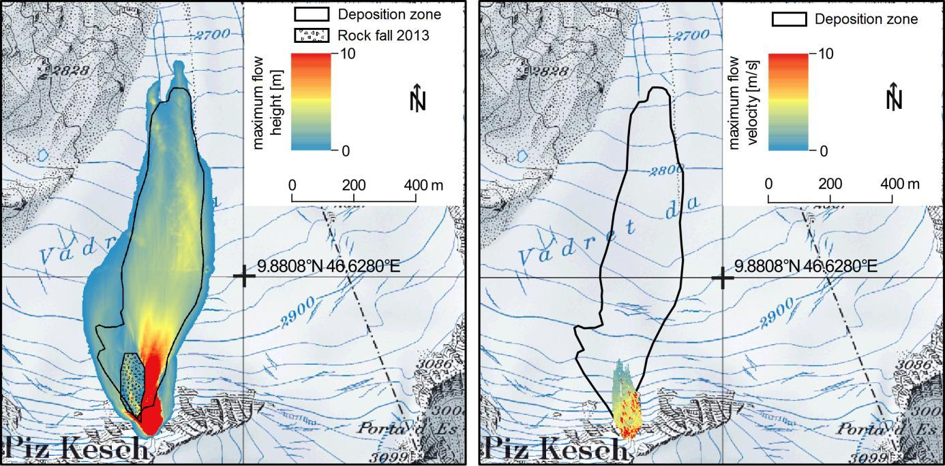

Figura 4: confronto dei rilevamenti RAMMS con il profilo cartografico dei depositi detritici (poligono nero). A sinistra: modello RAMMS del crollo di parete rocciosa con caratteristiche granulari di flusso (mistura di neve e pezzi di roccia). A destra: modello RAMMS nell‘ipotesi di distacco di singoli blocchi (immagine da Phillips et al. 2016c).

2.3. Crolli di roccia sul Pizzo Cengalo

L’ultima serie di crolli di roccia sul pilastro nord del Pizzo Cengalo (Bergell, Grigioni) ebbe inizio nel 2003 per poi continuare nel luglio 2011. A dicembre 2011 si è verificato l’evento finora maggiore con un volume di ca. 1.5 milioni di m3. Anche nel caso di questa frana era visibile ghiaccio nella zona di distacco. Altri crolli di roccia di minor entità sono seguiti nel 2013 e nel 2016. Le deformazioni della parete rocciosa vengono monitorate sia tramite laserscanner terrestre sia tramite interferometria radar (fig. 5 & 6). Con le nuvole di punti ottenute dal laser scanner e le immagini fotogrammetriche anche qui, come sul Piz Kesch, è stata fatta un’analisi strutturale geologica (fig. 7). Si é evidenziato che la deformazione della parte superiore del pilastro continua, il che partendo dal modello strutturale corrisponde ad un volume di deformazione di svariati milioni di metri cubi. Tra il 2013 e il 2016 la deformazione nella parte superiore del pilastro era di circa 30 cm in totale, quindi in media 10 cm/a (fig. 6). A causa della portata della deformazione si deve presumere un movimento profondo, l’analisi strutturale suggerisce una combinazione tra ribaltamento e franamento (De Preux, 2014).

8
Arge Alp Frane e crolli di roccia nelle aree di permafrost
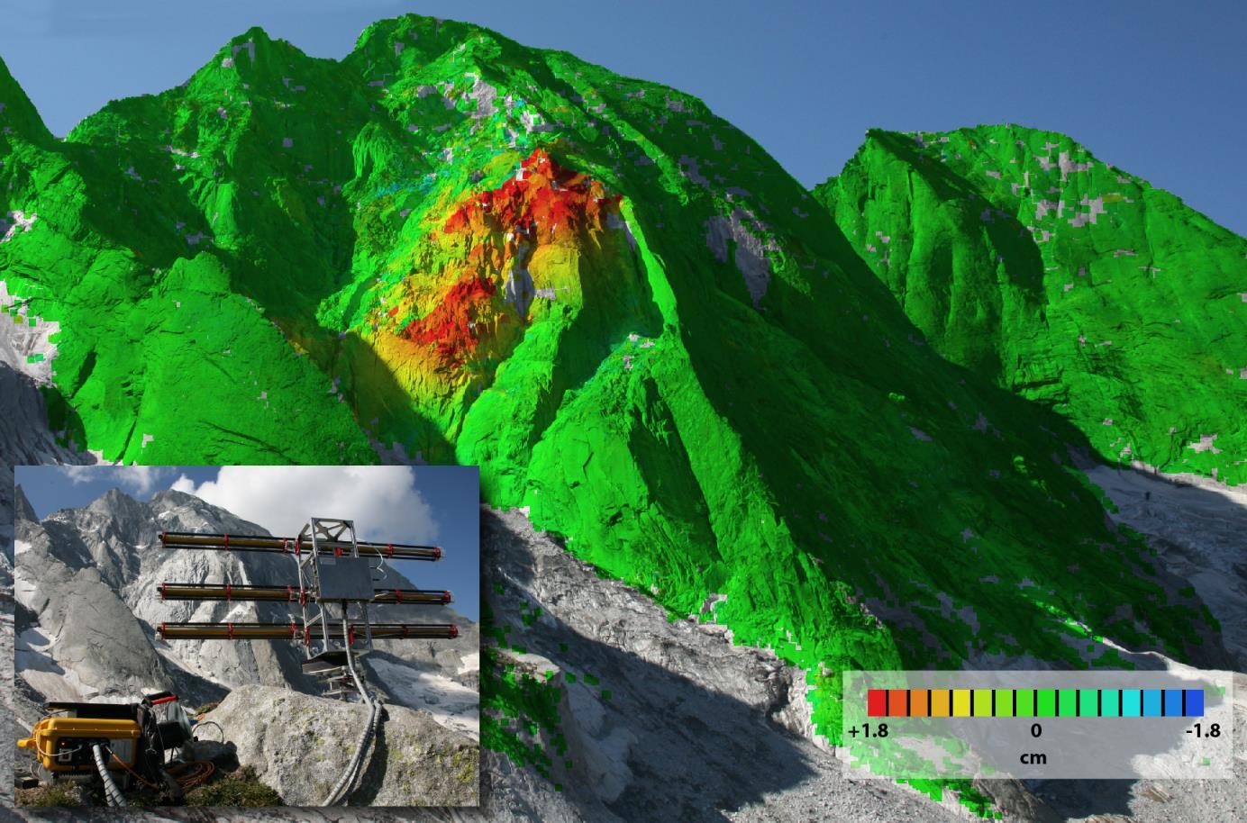

Figura 5: deformazioni sul Pizzo Cengalo per il periodo 2012-2014, misurate effettuate con interferometria radar terrestre (Terrasense Switzerland).
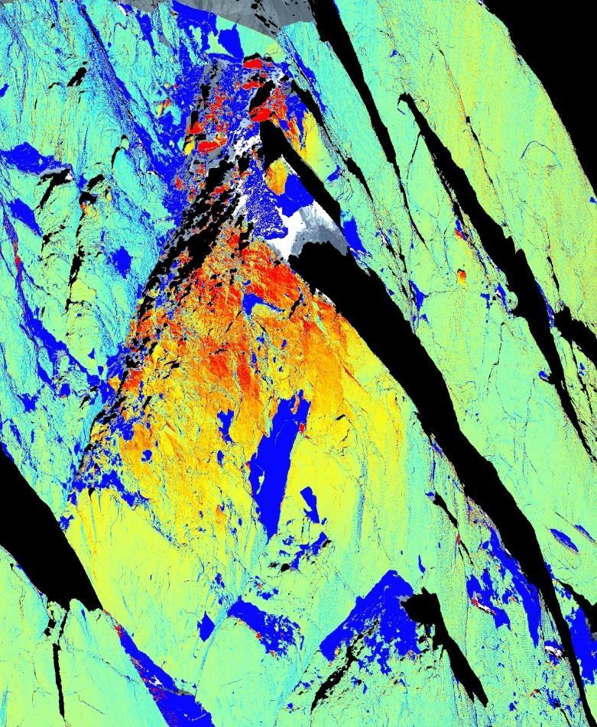

Figura 6: deformazioni del pilastro nord-orientale del Pizzo Cengalo fra il 2013 e il 2016 calcolate con dati del laserscanner terrestre. Le deformazioni sono misurate in posizione ortogonale rispetto al livello dell’immagine.
9
Arge Alp Frane e crolli di roccia nelle aree di permafrost
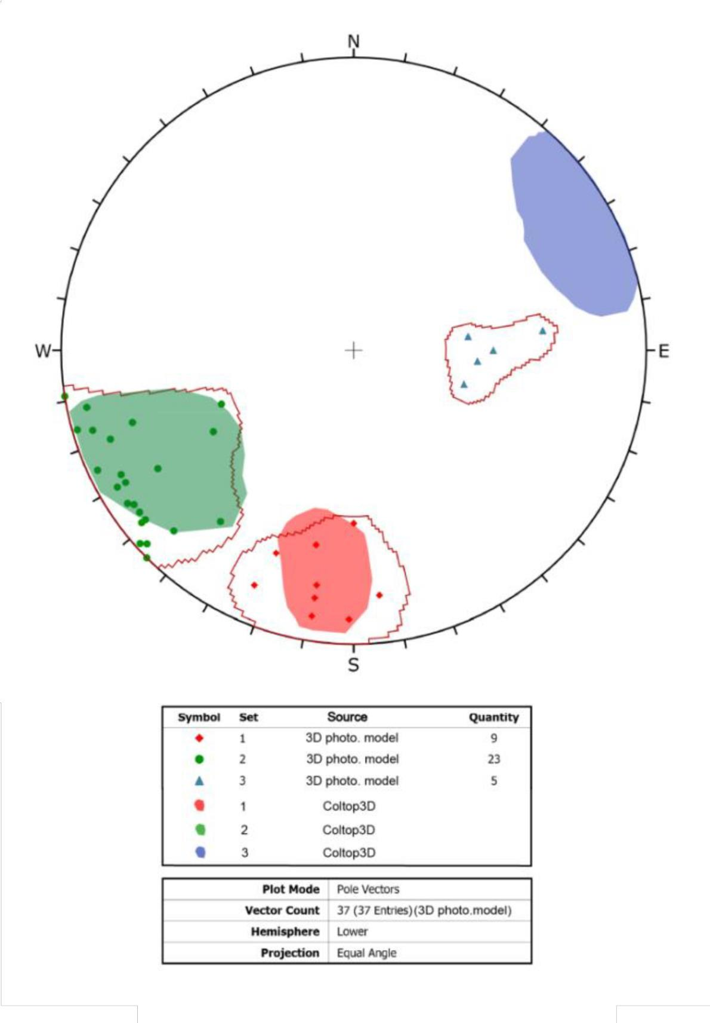

Figura 7: proiezione stereografica delle fessure sul Pizzo Cengalo, definita con fotogrammetria (superfici) e nuvole di punti da laserscanner (punti).

10
Arge Alp Frane e crolli di roccia nelle aree di permafrost

2.4. Crolli di roccia sul Gross Kärpf

Sul Gross Kärpf (Cantone Glarona) i partner progettuali hanno analizzato l’attività di crollo di roccia in una terza stazione e inserito i risultati in una tesi di master (Lanfranchi, 2012). Qui nel 1995 è iniziata la serie più recente di crolli di roccia e di grandi deformazioni. Oltre alle misurazioni con laserscanner terrestre (TLS), all’interferometria radar e ad un’analisi strutturale geologica, effettuate anche in questo punto, in diverse fessure sono state effettuate misurazioni estensimetriche e il movimento delle rocce è stato monitorato con due stazioni GPS in-situ. In questo punto diverse torri del crinale del Kärpf scivolano su una zona debole inclinata a 30° finché la forte destabilizzazione di quest’area determina il crollo di parti di roccia (fig. 8).
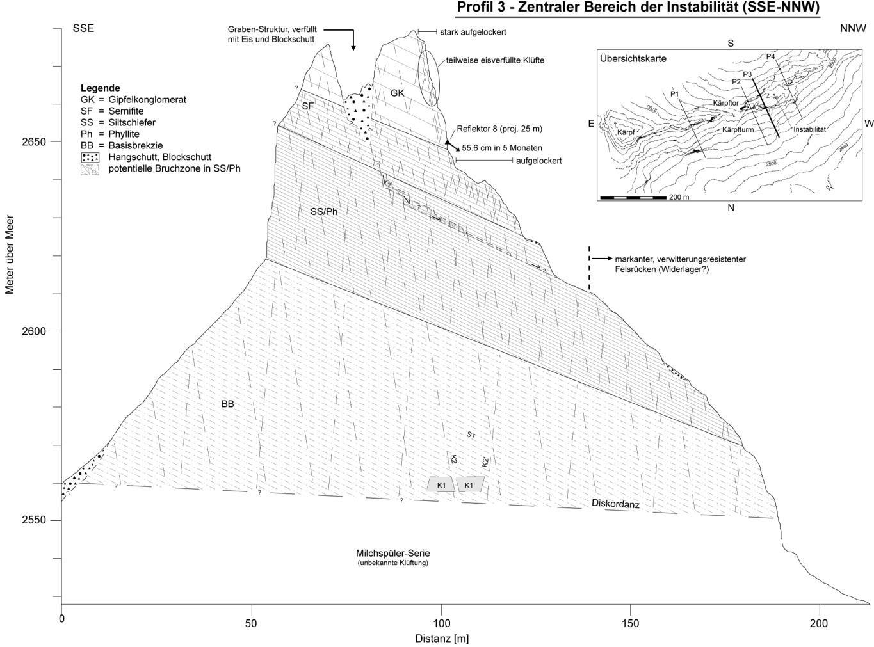

Figura 8: profilo della parte centrale di instabilità sul Kärpf (Lanfranchi 2012).

Le misurazioni radar hanno rilevato dei movimenti di scivolamento di diversi millimetri al giorno (fig. 9), le misurazioni TLS negli anni 2010 - 2016 hanno rilevato un movimento medio di ca. 50 cm/a, a livello locale fino a 80 cm/a. Secondo le misurazioni estensimetriche sul Kärpf, effetti stagionali come cicli gelo-disgelo e dilatazione termica della roccia causano aperture reversibili di fessure in inverno. In aree particolarmente attive sono state tuttavia misurate anche aperture irreversibili di fessure che perdurano tutto l’anno ma subiscono un’accelerazione nei mesi invernali (fig. 10). Accanto ai movimenti di base gravitativi e strutturali, tali accelerazioni sono da ricondurre alla pressione criostatica (Lanfranchi, 2012).

11
Arge Alp Frane e crolli di roccia nelle aree di permafrost
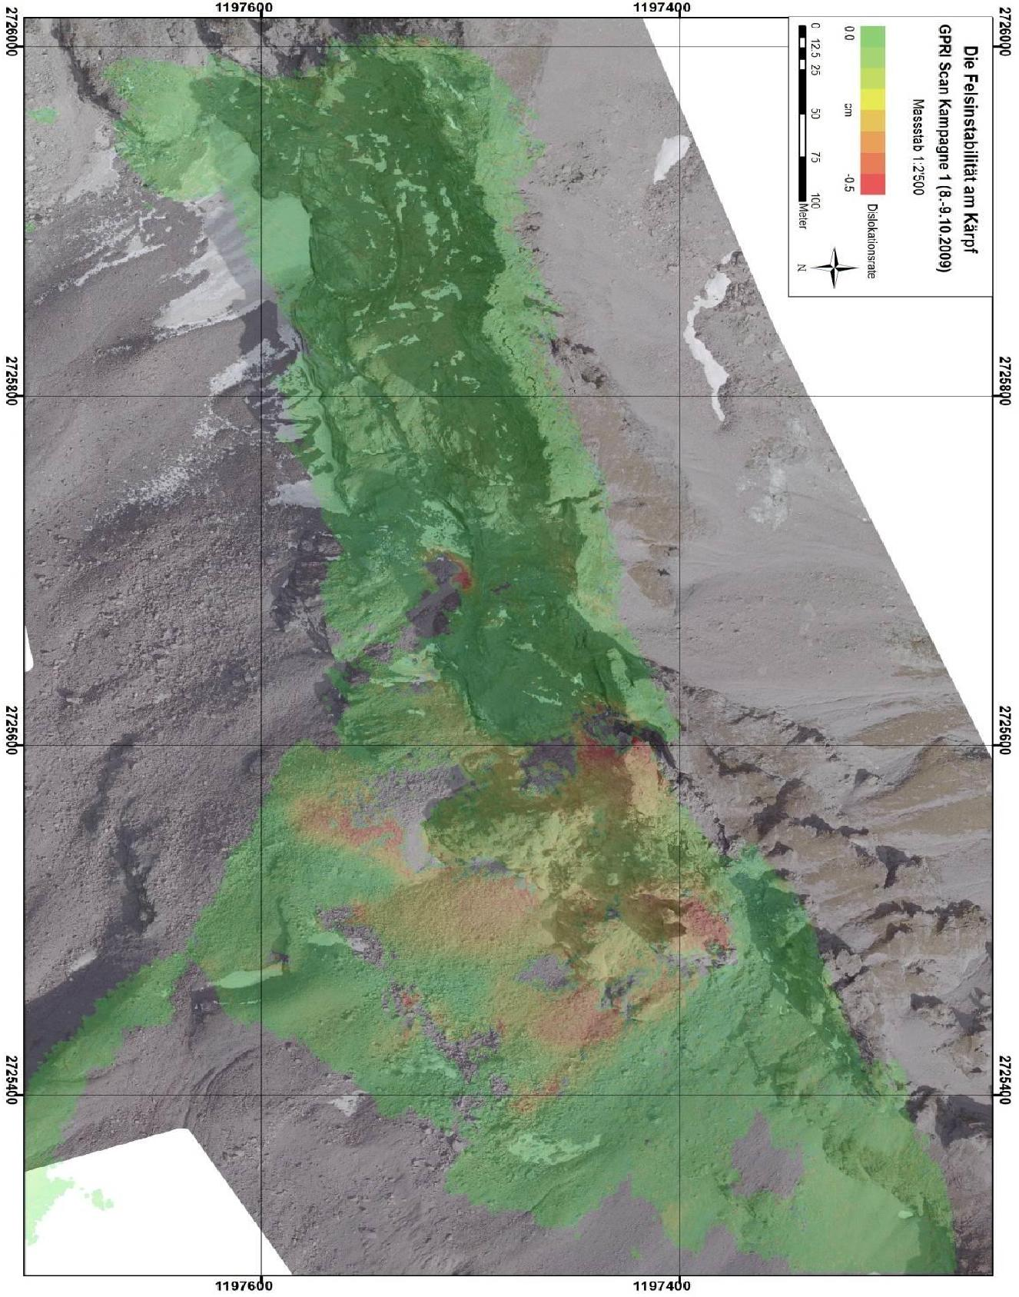

Figura 9: risultati della misurazione di deformazione con radar sul Gross Kärpf in data 8 e 9.10.2009

12
Arge Alp Frane e crolli di roccia nelle aree di permafrost
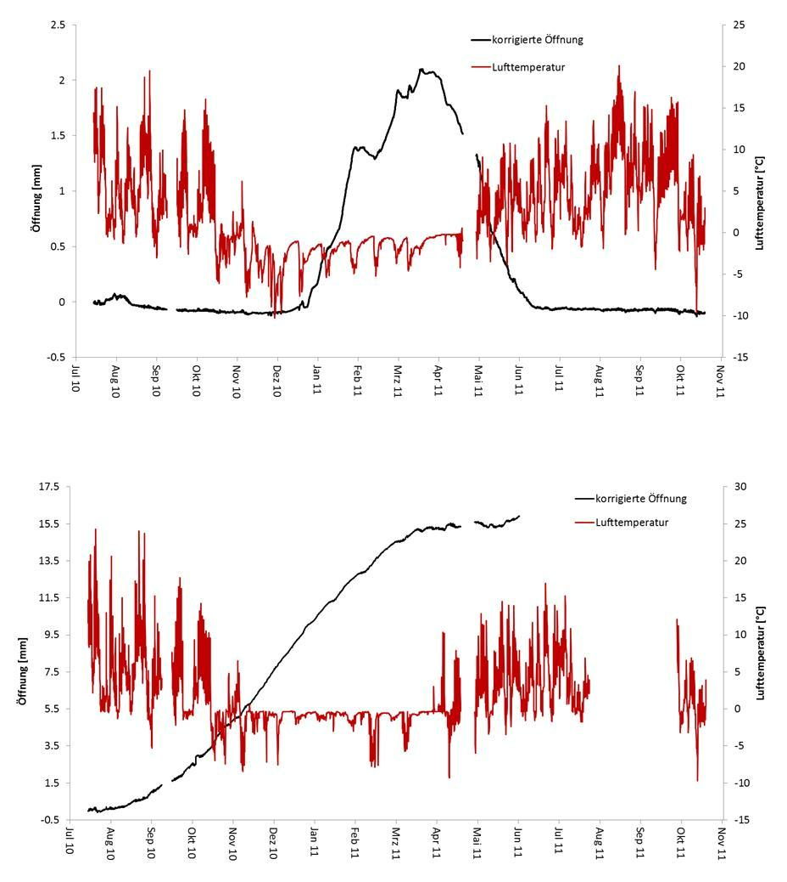

Figura 10: misurazioni con estensimetro nelle fessure delle torri del Kärpf (Lanfranchi 2012). Sono stati rilevati sia movimenti reversibili (sopra) sia aperture irreversibili (sotto). Entrambi i processi hanno avuto luogo soprattutto in inverno (Amann et al., 2016).

2.5. Stazione di ricerca Gemsstock

Per analizzare le temperature della roccia all’interno di una massa rocciosa nel 2005 a Gemsstock (Andermatt, Uri) si è operata una perforazione orizzontale da nord a sud lungo tutto il crinale della vetta, e il foro di sondaggio è stato dotato di una catena di termistori. I risultati della misurazione evidenziano un caratteristico ritardo del segnale di temperatura stagionale con la profondità. Così per esempio le temperature più basse al centro del crinale di vetta del Gemsstock si hanno ad una profondità di 20 m nel pieno dell’estate (fig. 11).
13
Arge Alp Frane e crolli di roccia nelle aree di permafrost

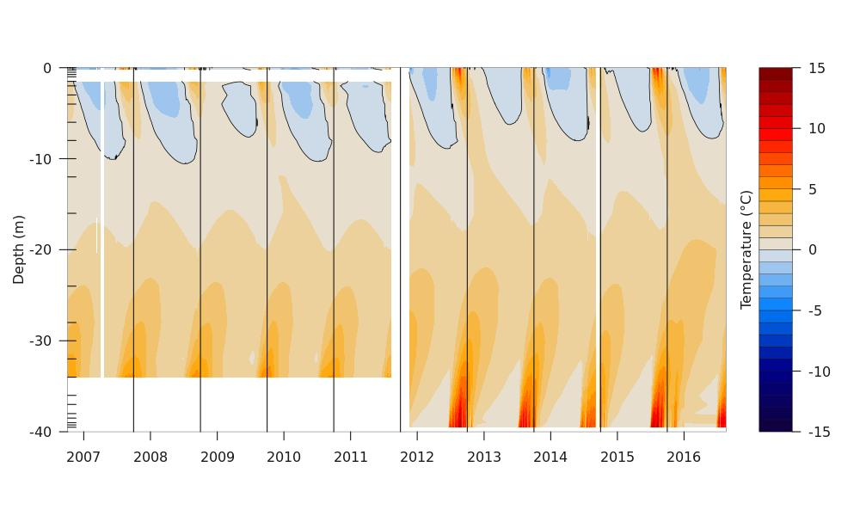

N

S

Figura 11: temperature nel foro di sondaggio orizzontale nel crinale del Gemsstock (2007-2016). La profondità del foro si conta iniziando da 0m in ordine decrescente da nord a sud. L’inizio dell’anno idrologico (1. 10) è contrassegnato da linee nere. In quel momento si misura rispettivamente la temperatura più bassa al centro della massa rocciosa ad una profondità di ca. -20m (Dati: SLF/PERMOS).

I profili nevosi sulle pareti rocciose del Gemsstock hanno evidenziato che alla base del manto nevoso si costituisce uno spesso strato di ghiaccio direttamente sulle rocce. Sui versanti a sud già all’inizio dell’inverno, sui versanti a nord solo con l’inizio dello scioglimento delle nevi. Mentre durante l’estate l’acqua piovana ha potuto penetrare liberamente nel sistema di fessure del crinale, creando delle oscillazioni di temperatura nel foro di sondaggio (fig. 12), questa crosta di ghiaccio in primavera ha impedito completamente la penetrazione di acque di scioglimento (Phillips et al., 2016a). Anche in altre pareti rocciose (per es. sullo Jungfraujoch Sphinx) si sono riscontrati simili strati basali di ghiaccio sotto il manto nevoso, e sembra trattarsi di un fenomeno diffuso (fig. 13). Ciò andrebbe a contraddire la tesi corrente secondo la quale le acque di scioglimento che penetrano in primavera avrebbero un impatto destabilizzante sulle pareti rocciose alpine.

14
Arge Alp Frane e crolli di roccia nelle aree di permafrost
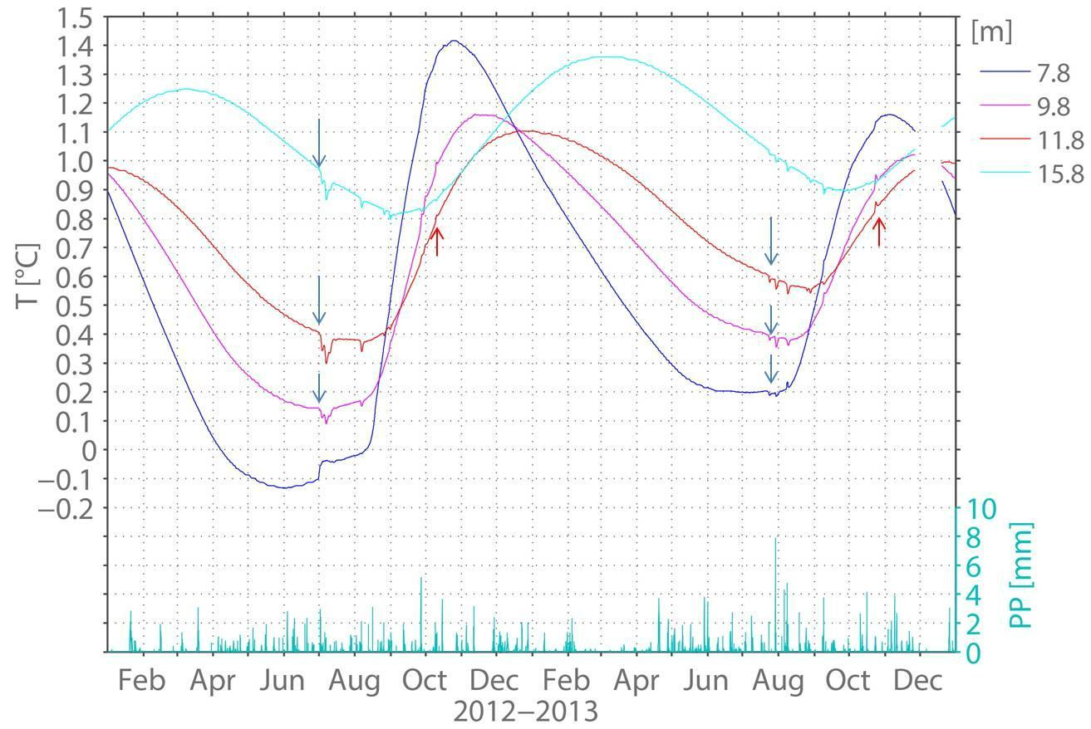

Fig. 12: all’interno del foro di sondaggio del Gemsstock delle precipitazioni hanno determinato brevi oscillazioni di temperatura in estate (frecce). Fino ad agosto si tratta di valori negativi, l’acqua piovana deve perciò essere passata attraverso aree rocciose più fredde nel tragitto verso il foro di sondaggio. Poiché le temperature si avvicinano a 0°C, ciò indica la presenza di ghiaccio nelle fessure e negli interstizi al di sopra del foro di sondaggio. In ottobre le oscillazioni di temperatura sullo stesso termistore sono positive, sembra quindi che il ghiaccio nel frattempo si sia sciolto (Phillips et al. 2016a).
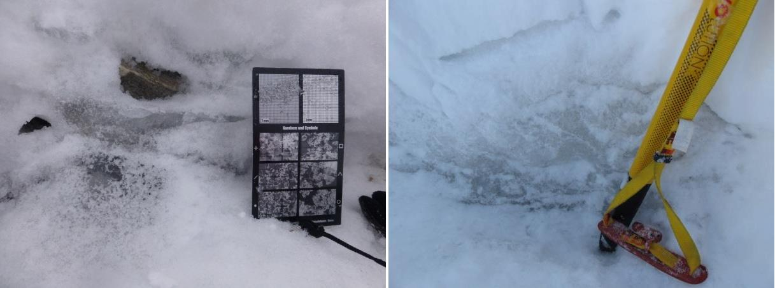

Figura 13: sinistra: strato di ghiaccio basale sul versante nord del crinale del Gemsstock il 16.5.2014. La tavoletta é lunga 20 cm. (Foto: M. Phillips). A destra: strato di ghiaccio basale sul versante nord del Jungfraujoch Sphinx il 2.5.2013. La piccozza è lunga 45 cm (Foto: H. Rhyner).

15
Arge Alp Frane e crolli di roccia nelle aree di permafrost

Inoltre sul Gemsstock sono state effettuate annualmente misurazioni di monitoraggio con un laserscanner terrestre. Le misurazioni documentano dal 2009 la destabilizzazione di parti di roccia fino ad alcune centinaia di metri cubi nella zona da poco scoperta dal ghiaccio e il loro successivo crollo. Ciascuno di questi crolli è stato annunciato, in parte diversi anni prima, da movimenti di ribaltamento (Kenner et al., 2011), (fig. 20). Durante il periodo di monitoraggio i crolli di roccia si sono verificati esclusivamente nelle pareti prima coperte da ghiaccio.

2.6. Stazione di ricerca sul crinale orientale dello Jungfrau

Un ulteriore foro di sondaggio per la misurazione della temperatura nelle pareti rocciose si trova sul crinale orientale dello Jungfrau (Grindelwald, Berna). Il livello di temperatura misurato negli anni sul crinale orientale dello Jungfrau mostra una chiara tendenza al riscaldamento della roccia fino almeno ad una profondità di 21 m (fig. 14). Il segnale di temperatura stagionale è, come sul Gemsstock, fortemente percepibile anche a questa profondità.
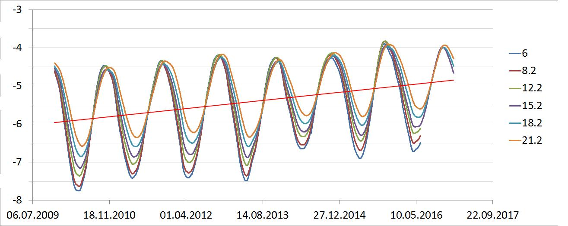

Profondità

Figura 14: Le temperature della roccia sul crinale orientale dello Jungfrau con diverse profondità di sondaggio a 3600 s.l.m. indicano una chiara tendenza al riscaldamento (Dati: SLF / PERMOS).

2.7. Banca dati dei crolli di roccia

Altri crolli di parete rocciosa in tutta l’area alpina sono stati raccolti in una banca dati dell’SLF, che considera sia eventi attuali che storici. Sono stati raccolti il maggior numero possibile di dati, come per es. ampiezza, altezza ed esposizione della zona di distacco, data dell’evento o presenza di ghiaccio nella zona di distacco. Queste informazioni permettono di stilare dei modelli spazio-temporali dell’attività di crollo di roccia. I crolli fino a ca. 100‘000 m3 mostrano una forte frequenza a fine estate ad altitudini di ca. 3000 m. Le frane e i crolli più ampi interessano tutte le altitudini e sono distribuiti in maniera omogenea soprattutto nella seconda metà dell’anno (fig. 22).

16
Arge Alp Frane e crolli di roccia nelle aree di permafrost

2.8. Analisi GIS dei crolli di roccia sui ghiacciai

Nell’ambito di una tesi di bachelor è stata effettuata un’analisi GIS sul tema dei crolli di roccia sui ghiacciai (Waibel, 2016). A questo scopo, sulla base della serie Swissimage Orthophoto 1998 – 2015, sono stati cartografati tutti i crolli di roccia verificatisi sui ghiacciai svizzeri. Ne é scaturita una banca dati di 1196 episodi di crollo di roccia sulla base dei quali è stata derivato un modello spazio-temporale della distribuzione di questi fenomeni. Ciò ha messo in evidenza una forte attività di crollo di roccia durante mesi dell’anno più caldi della media (fig. 15). Su quest’arco di tempo si è continuato a riscontare un tendenziale aumento di eventi. Dal punto di vista spaziale la maggior parte dei crolli ha interessato il settore di esposizione nord (rapporto O-N-E a E-S-O di ca. 2:1, si veda la fig. 16). L’altitudine media delle aree di deposito detritico si è differenziata mediamente di ca. 200 metri tra i versanti esposti a nord e quelli esposti a sud. L’altitudine media dei crolli di parete rocciosa era di 3200 m con una tendenza al rialzo sul periodo. Il permafrost nelle pareti rocciose delle Alpi svizzere attualmente é diffuso fino ad un limite inferiore di ca. 3000 m.
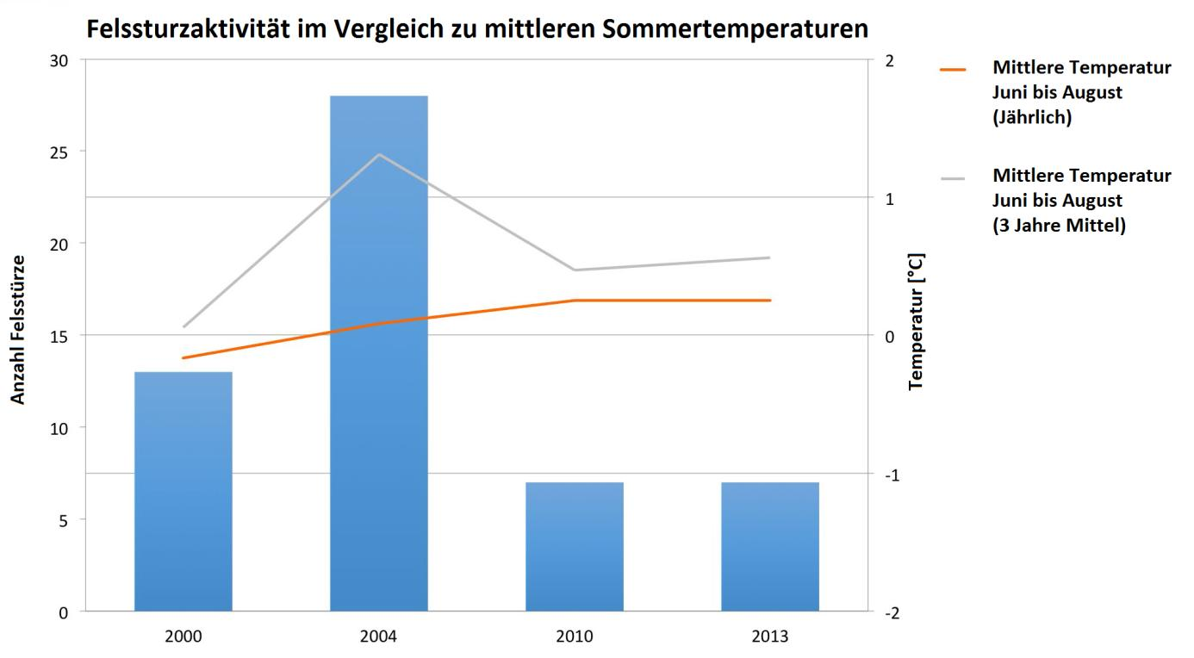

Figura 15: l’attività di crollo di roccia nelle Alpi centrali svizzere mostra un collegamento con le temperature medie estive sul periodo di osservazione 2000-2013 (Waibel, 2016).

17
Arge Alp Frane e crolli di roccia nelle aree di permafrost
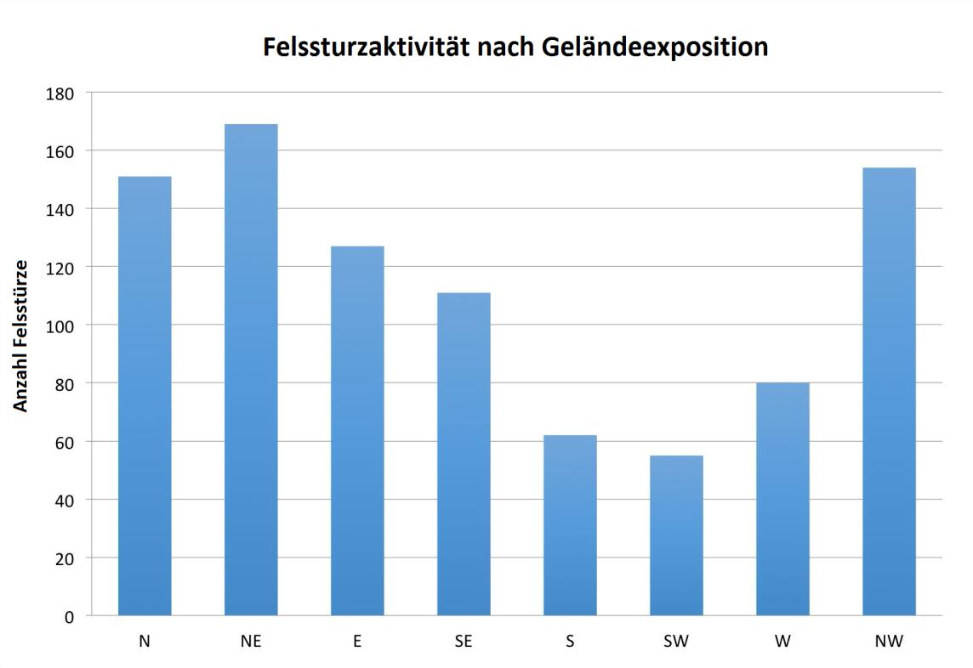

Figura 16: l’attività di crollo di roccia è assai più elevata nel settore nord che nelle esposizioni a sud.

3. Fattori di impatto sul crollo di roccia

3.1. Predisposizione strutturale

Le linee di rottura e il tipo di meccanismo che caratterizzano un crollo di roccia sono strutturalmente predefiniti. Fondamentali a questo proposito sono il tipo di roccia, la direzione principale di fessurazione della massa rocciosa nonché l’andamento di zone di disturbo o faglie. La linea di rottura viene determinata in grande misura dalla direzione delle forze di carico (Aliha et al., 2010) nonché dalla microstruttura della roccia (Hoagland et al., 1973). L’orientamento di queste linee di rottura rispetto alla forza di gravità definisce il processo di movimento che precede il crollo di roccia (per es. scivolamento, rovesciamento, rotolamento). La predisposizione strutturale determina la vulnerabilità di una parete rocciosa rispetto ai processi destabilizzanti nonché la frequenza e dimensione dei crolli di parete rocciosa. Non può tuttavia – a parte scale temporali rilevanti dal punto di vista tettonico – rappresentare di per sé un fattore scatenante.

3.2. Pressione criostatica

Con pressione criostatica si intende la forza sprigionata dall’espansione termica durante la fase di passaggio da acqua a ghiaccio. Il netto aumento di volume del 9% durante il processo di congelamento crea pressione e sollecitazioni di taglio nella roccia, il che può determinare delle fratture e quindi un irreversibile allargamento delle fessure e disgregazione della roccia (Girard et al., 2013). A causare questo fenomeno può essere o
18 Arge Alp Frane e crolli di roccia nelle aree di permafrost

dell’acqua già presente e ferma nelle fessure (Hall et al., 2002; Matsuoka and Murton, 2008) oppure anche umidità dagli interstizi della roccia che le forze di suzione criogeniche spingono verso la massa di ghiaccio, facendola ingrossare (Murton et al., 2006; Walder and Hallet, 1985).

Solitamente il primo processo descritto avviene nel corso dei cicli di gelo-disgelo ed è noto come crioclastismo. Durante questo processo, a causa del raffreddamento di parti rocciose in autunno e all’inizio dell’inverno, si ha il congelamento dell’acqua che durante i mesi estivi è penetrata nella roccia. La condizione necessaria è che il fronte di ghiaccio avanzi su tutti i lati così da imprigionare l’acqua, che non può penetrare negli strati più profondi della roccia (Matsuoka and Murton, 2008). Questo può accadere su parti di roccia esposte come creste, torri o blocchi, oppure in aree nelle quali il permafrost nel sottosuolo con le temperature in calo dalla superficie crea un fronte di ghiaccio chiuso intorno all’acqua, che non trova altra via d’uscita. A maggiori profondità non ci sono cicli di gelo-disgelo e quindi questo processo contribuisce solo in piccola parte a crolli di parete rocciosa particolarmente profondi.

Affinché si verifichi la segregazione del ghiaccio in fessure e spacchi servono varie condizioni. Innanzitutto la roccia deve presentare umidità, è sufficiente una saturazione del 65% ca. (Murton et al., 2006). Occorre inoltre un gradiente di temperatura lungo il quale si possa trasportare l’umidità, preferibilmente in un range di temperatura da -3 a -6 °C (Hallet et al., 1991). Secondo l’effetto Gibbs-Thomson, in una fessura piena di ghiaccio, sulla superficie di confine tra il ghiaccio e la superficie della roccia, sussiste anche a temperature negative un sottile strato di acqua. Se altra umidità raggiunge questo strato, sul confine acqua-ghiaccio si può formare nuovo ghiaccio che fa aumentare la pressione criostatica nella fessura (Davies et al., 2000). Contemporaneamente nell’interstizio intorno alla fessura si crea, a causa del trasporto di umidità verso la lente di ghiaccio, una pressione negativa, la criosuzione. La tensione di suzione criostatica lungo la direzione di segregazione può così arrivare a diversi megapascal (Walder and Hallet, 1985). Il gradiente di pressione contribuisce quindi alla crescita della massa di ghiaccio, il che determina ulteriori pressioni criostatiche e il conseguente allargamento e ingrandimento della fessura. (Girard et al., 2013). Solitamente le migliori condizioni per la segregazione del ghiaccio si creano nel permafrost vicino allo strato attivo (Murton et al., 2006).
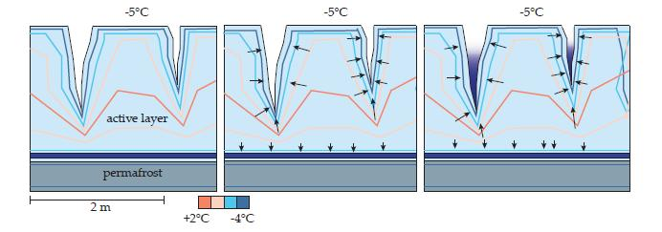

Figura 17: rappresentazione schematica della segregazione del ghiaccio. L’umidità viene trasportata lungo il gradiente di temperatura e forma ghiaccio nelle fessure (Immagine da Felder (2015)).

19
Arge Alp Frane e crolli di roccia nelle aree di permafrost

3.3. Permafrost

Le temperature più basse di ca. -1.5 °C hanno in effetto stabilizzante sulle rocce alpine (Davies et al., 2001). Il ghiaccio del permafrost nelle diaclasi al di sotto di questa temperatura ha un effetto compattante ed incrementa la resistenza al taglio delle fessure, che col calare della temperatura del permafrost aumenta ulteriormente (Petrovic, 2003). Così il ghiaccio del permafrost è in grado di stabilizzare anche rocce fortemente frammentate. Questo sembra verificarsi soprattutto per scale di volume fino a 100‘000 m3; i fenomeni di crollo di roccia fino a questa dimensione, infatti, si accumulano nella banca dati dell’SLF nelle aree con permafrost caldo e durante il riscaldamento stagionale. L’impatto del permafrost su instabilità di maggiori dimensioni con zone di distacco e di scivolamento profonde è fino ad oggi poco chiaro. Il permafrost ha inoltre un effetto impermeabilizzante ed impedisce all’acqua di penetrare in profondità nella massa rocciosa (Haeberli et al., 1997), provvedendo così però anche a un più efficiente ristagno dell’acqua nel sistema delle fessure (Krautblatter et al., 2013). Il permafrost grazie a queste caratteristiche è in grado di conservare per molto tempo instabilità latenti, senza che si verifichino fenomeni di crollo. In questo lasso di tempo la stabilità strutturale della roccia può ulteriormente peggiorare, per es. a causa della segregazione del ghiaccio. Se a quel punto si verifica un riscaldamento indotto dal clima oppure addirittura uno scioglimento del permafrost, queste instabilità si riattivano e possono causare dei crolli di roccia con un’alta frequenza. Per indebolire l’effetto stabilizzante del permafrost è già sufficiente un lieve riscaldamento. Se la temperatura del ghiaccio sale al di sopra di -1.5 °C, la resistenza al taglio della fessura piena di ghiaccio può scendere addirittura al di sotto del livello della roccia che non presenta permafrost (Davies et al., 2001). La plasticità del ghiaccio a quel punto è talmente alta, e la capacità agglomerante talmente bassa, che il permafrost ad una temperatura vicina a 0°C ha addirittura un effetto destabilizzante. Un riscaldamento del permafrost può inoltre causare lo scioglimento del ghiaccio interstiziale, che così è a disposizione per la segregazione. Un riscaldamento può essere causato o da eccezionali periodi di caldo estivi, che causano soprattutto piccoli crolli rocciosi (Gruber et al., 2004) (si veda anche ww.slf.ch/ueber/organisation/schnee_permafrost/projekte/felsstuerze_2015/index_DE), (fig. 22), oppure anche da una tendenza di lungo termine, che provoca un riscaldamento pluriennale che a sua volta può favorire crolli anche di entità media, indipendentemente dalla stagione. Anche in caso di grandi crolli o frane è spesso visibile ghiaccio nella zona di distacco. Questo è un indizio del permafrost, ma di per sé non è un’indicazione sufficiente per concludere che i cambiamenti del permafrost contribuiscano in maniera essenziale ai crolli di roccia. Una volta che l’instabilità rocciosa è stata innescata, anche la funzione stabilizzante e impermeabilizzante del permafrost è nulla. L’acqua può penetrare nei nuovi sistemi fessurali creatisi e determinare un’accelerazione progressiva dei movimenti fino a portare al crollo di roccia. Nel caso di movimenti rocciosi perduranti, quindi, l’effetto del permafrost è piuttosto ridotto, oppure addirittura destabilizzante. Le temperature negative costanti impediscono che l’acqua che penetra nel nuovo sistema di fessure appena creato scorra via velocemente, il che produce ulteriore pressione criostatica, cui si aggiunge quella generata dal processo di congelamento (Hasler et al., 2012).

20
Arge Alp Frane e crolli di roccia nelle aree di permafrost

3.4. Glaciazione

La glaciazione di pareti rocciose o di versanti montuosi estremamente scoscesi ha molteplici effetti sulla roccia sottostante. Intanto il ghiaccio del ghiacciaio ha un effetto di isolamento termico e in parte di impermeabilizzazione della superficie rocciosa. Non ci sono perciò, o soltanto in misura molto limitata, oscillazioni di temperatura stagionali. Se il ghiacciaio è sufficientemente freddo si può formare il permafrost, in ogni caso però ci sono temperature costanti vicino a 0 °C. In alcuni casi le precipitazioni o l’acqua di scioglimento della neve non riescono a penetrare nella parete rocciosa. Contemporaneamente un ghiacciaio situato sulla parete rocciosa può avere una funzione di sostegno per la roccia, e così inibire i processi di movimento (Ballantyne, 2002). Al tempo stesso però, la coltre di ghiaccio che grava sulla roccia esercita una forza di pressione e di taglio sulla roccia sottostante (McColl, 2012). Il passaggio da glaciazione a scomparsa del ghiaccio può così provocare un logoramento della struttura rocciosa, sottoposta al cambiamento di carico (Cossart et al., 2008). Quest’impatto è particolarmente forte quando il ghiacciaio non è „attaccato“, bensì quando si muove sulla superficie della roccia. A quel punto si hanno anche processi di erosione glaciale classici, che asportando roccia possono modificare fortemente e a lungo termine la forma e la geometria delle pareti rocciose. Questo fenomeno si manifesta spesso con parti nettamente scoscese ai piedi delle pareti rocciose. L’indebolimento della base della parete rocciosa che così si crea determina maggiori concentrazioni di tensione ai piedi dei versanti, il che può avere delle ripercussioni sulla stabilità di un’intera scarpata (Dadson and Church, 2005). Il ritiro o scioglimento del ghiaccio del ghiacciaio può avere, conformemente alle caratteristiche descritte, ripercussioni simili alla degenerazione del permafrost: le instabilità conservate per lungo tempo oppure sorte durante la glaciazione si attivano come diretta conseguenza del ritiro del ghiacciaio e possono portare al collasso nel giro di dieci anni (Kos et al., 2016). La causa di ciò sono l’acqua che penetra e l’avvio di cicli di gelo-disgelo, nonché il venire a mancare della funzione di sostegno del ghiacciaio che così facilita maggiori movimenti di masse (fig. 18). A questo punto il permafrost eventualmente presente può sciogliersi più rapidamente.
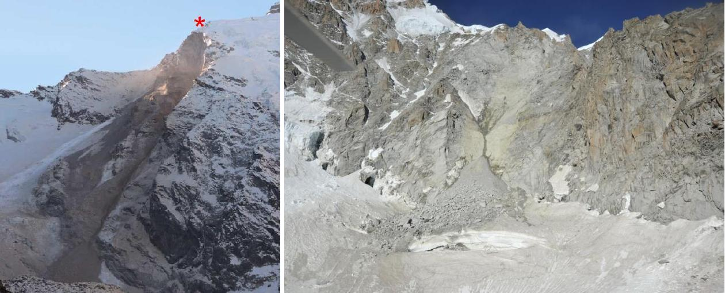

Figura 18: a sinistra: crollo di roccia (ca. 200‘000 m³) dalla Punta Tre Amici sul ghiacciaio Nord delle Loccie (I) il 17.12.2015 (Foto: G. Mortara). A destra: crollo di roccia (ca. 30‘000 m³) sul Pic de la Brenva (I) il 10.10.2016 (Foto: Fondazione Montagna Sicura).

21
Arge Alp Frane e crolli di roccia nelle aree di permafrost

3.5. Forti precipitazioni e pressione idrostatica

In conseguenza di forti piogge i sistemi di fessure possono riempirsi temporaneamente di acqua, così da creare una pressione idrostatica che può raggiungere la dimensione di diversi megapascal (fig. 19) e quindi provocare delle fratture (Fischer et al., 2010). Contemporaneamente l’acqua riduce la resistenza al taglio sui punti di contatto nel sistema di fessure e può quindi rappresentare il fattore scatenante di un crollo di roccia (Krautblatter et al., 2013; Wieczorek and Jäger, 1996). Inoltre la pioggia provoca un improvviso apporto di energia laterale fino a grandi profondità del sistema di fessure, e può così determinare un riscaldamento del ghiaccio fessurale (fig. 12 & 20). La figura 20 mostra come la combinazione tra riscaldamento del ghiaccio, pressione idrostatica e perdita di attrito può generare il crollo di una parete rocciosa. Nella zona di distacco del crollo documentato é stato trovato del ghiaccio.

Wassersäule (m)

Pressione idrostatica nella fessura W (MPa)

0 2 4 6 8 10 0 
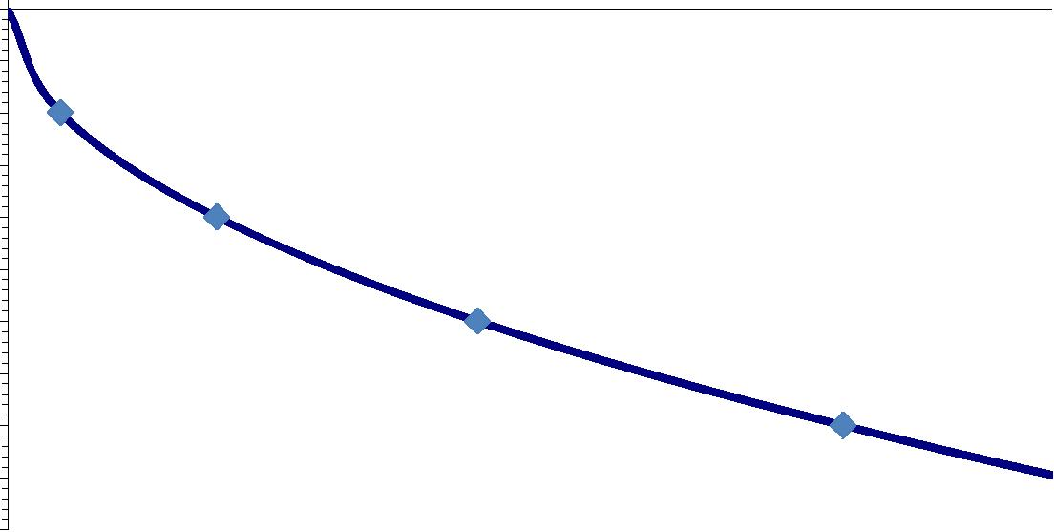
5

10

15

20

25

30

35

40

45

50

Figura 19: pressione idrostatica nelle fessure in dipendenza dalla colonna d’acqua.

22

Arge Alp Frane e crolli di roccia nelle aree di permafrost
a) _{b)}
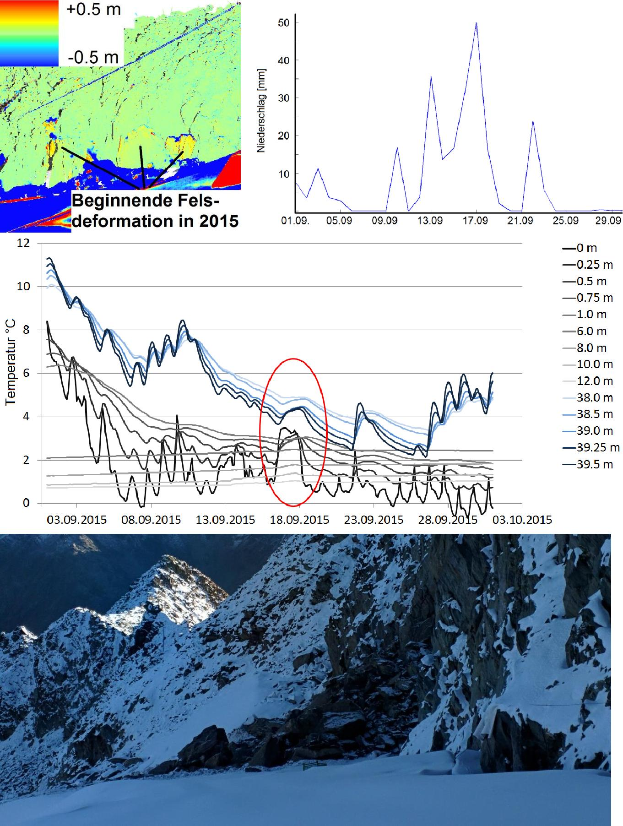

c)

d)

Figura 20: tra le misurazioni TLS del 2014 e del 2015 si sono evidenziate deformazioni rocciose sulla parete nord del Gemsstock (a). Dal 13 al 19.09.2015 si sono verificate forti piogge (b) che hanno determinato un riscaldamento delle temperature rocciose fino a 10 metri di profondità (c), (la profondità è misurata da nord, si veda la sezione 2.5 per i dettagli). Il 19.09.2015 le parti di roccia già deformate sono crollate, probabilmente in conseguenza del riscaldamento e della pressione idrostatica (d) (Dati: SLF / PERMOS).

23
Arge Alp Frane e crolli di roccia nelle aree di permafrost

3.6. Processi termomeccanici

Le oscillazioni stagionali di temperatura dell’atmosfera penetrano fino ad una certa profondità e con sempre minore ampiezza anche nelle pareti rocciose. I cambiamenti di volume indotti in questo strato termoattivo causano delle sollecitazioni nella roccia (Gischig et al., 2011a). Una grande parte delle deformazioni così causate può essere reversibile (Lanfranchi, 2012). Tuttavia, sul lungo periodo possono verificarsi, soprattutto sulle discontinuità, delle rotture da affaticamento che contribuiscono all’allargamento della fessura e alla disgregazione della roccia (Erismann and Abele, 2001; Hasler et al., 2012). Gischig et al. (2011b) son riusciti a dimostrare che le sollecitazioni termoindotte nella roccia possono addirittura andare ben oltre lo strato termoattivo e che nel caso della frana di Randa possono esercitare un impatto fino a una profondità di più di 100 m, dove in zone di rottura vanno a creare deformazioni irreversibili.

3.7. Terremoti

I terremoti possono scatenare dei crolli di roccia, a seconda della potenza del terremoto e della distanza dall’epicentro. Keefer (1984) mostra sulla base di dati empirici i valori limite che scatenano i crolli di roccia in dipendenza da queste due grandezze. Frequentemente sono stati osservati dei crolli di roccia scatenati da terremoti a partire dalla magnitudo 5 della scala Richter (Wieczorek and Jäger, 1996). Decisiva per l’impatto di un terremoto è la predisposizione: le zone fessurate all’interno di movimenti di versante attivi possono, a causa di un terremoto, subire oscillazioni 8 volte più forti rispetto al terreno circostante (Moore et al., 2012). Di conseguenza in queste aree anche dei terremoti relativamente deboli possono scatenare dei crolli di parete rocciosa. Viceversa i crolli di parete rocciosa a partire da 50‘000 m³ nella maggior parte dei casi emettono segnali sismici, il che permette di determinarne con esattezza il momento di distacco e la posizione approssimativa (Dammeier et al., 2011).

24
Arge Alp Frane e crolli di roccia nelle aree di permafrost

4. Il processo di destabilizzazione

Il monitoraggio geodetico di tutte le zone soggette a crollo di pareti rocciose presentate al capitolo “Base di dati” ha fornito un risultato comune: tutti i fenomeni di crollo di roccia, indipendentemente dall’entità, si sono annunciati mesi prima sotto forma di deformazioni delle rocce, da qualche centimetro a diversi centimetri. Anche altri studi sono giunti a questo risultato (Abellán et al., 2010; Rabatel et al., 2008). Quando venivano misurati dei movimenti irreversibili dell’entità descritta, a questi seguivano in tutti i casi, a breve o a medio termine, dei crolli. Ne consegue dunque che è possibile riconoscere anticipatamente fenomeni di crolli di pareti rocciose. Le deformazioni rocciose che precedono detti fenomeni illustrano anche però che il crollo di una roccia rappresenta solo il punto finale di un lungo processo e che non viene causato improvvisamente da un singolo evento. Tutti gli studi sono giunti piuttosto alla conclusione che il crollo finale è dovuto, nella maggior parte dei casi, all’interazione di vari fattori (Fischer et al., 2010; Krautblatter et al., 2013; Lanfranchi, 2012; Phillips et al., 2016c). Come nel caso del Piz Kesch, questi processi possono durare diverse migliaia di anni e manifestare gradi d’intensità differenti prima che si verifichi il crollo della roccia.

4.1. Rilevanza dei singoli fattori

Indubbiamente, il (veloce) riscaldamento climatico funge da catalizzatore e intensifica notevolmente gli aspetti destabilizzanti dei fattori pressione criostatica, permafrost, ritiro dei ghiacciai e forti precipitazioni. L’attuale forte aumento dei crolli di roccia nel settore settentrionale (circa il 65% Waibel (2016)) conferma la presente immagine e lascia dedurre che nell’era del riscaldamento climatico fattori come il permafrost e la pressione criostatica, più frequenti nel settore settentrionale, giochino un ruolo centrale nei crolli di roccia. Il simultaneo aumento della frequenza di crolli di roccia in zone e periodi di permafrost caldo indica la rilevanza del permafrost per la stabilità del pendio (Ravanel et al., 2010), (fig. 22). Il sensibile aumento della frequenza di crolli di roccia nelle Alpi svizzere nell’estate del 2015, calda e più umida di estati con temperature simili ma secche, indica l’elevata rilevanza delle piogge per i crolli di roccia, fino ad alte quote. Anche Keefer (1984) ha rilevato un chiaro nesso temporale tra forti piogge e crolli di parete rocciosa.

Tutti i crolli registrati dal 2006 nella banca dati dell’SLF si sono verificati a una quota superiore ai 2500 m. Circa il 40% misuravano una distanza inferiore a 100 m all’attuale regione dei ghiacciai ed erano probabilmente parte di un zona del ghiacciaio che in passato era più estesa. A una quota superiore ai 2500 m, se si confronta l’area di pendii ripidi dall’inclinazione superiore a 40° nella zona intermedia larga 100 m che circonda il ghiacciaio con l’area totale, si ottiene un rapporto di circa 15:85. Se il 40% dei crolli si verifica all’interno del 15% dell’area totale, ciò indica una maggiore frequenza di crolli di roccia nelle zone limitrofe dei ghiacciai (fig. 21). Altri autori hanno constatato una maggiore frequenza di crolli di roccia nella zona che circonda i ghiacciai (Allen et al., 2011).

25
Arge Alp Frane e crolli di roccia nelle aree di permafrost

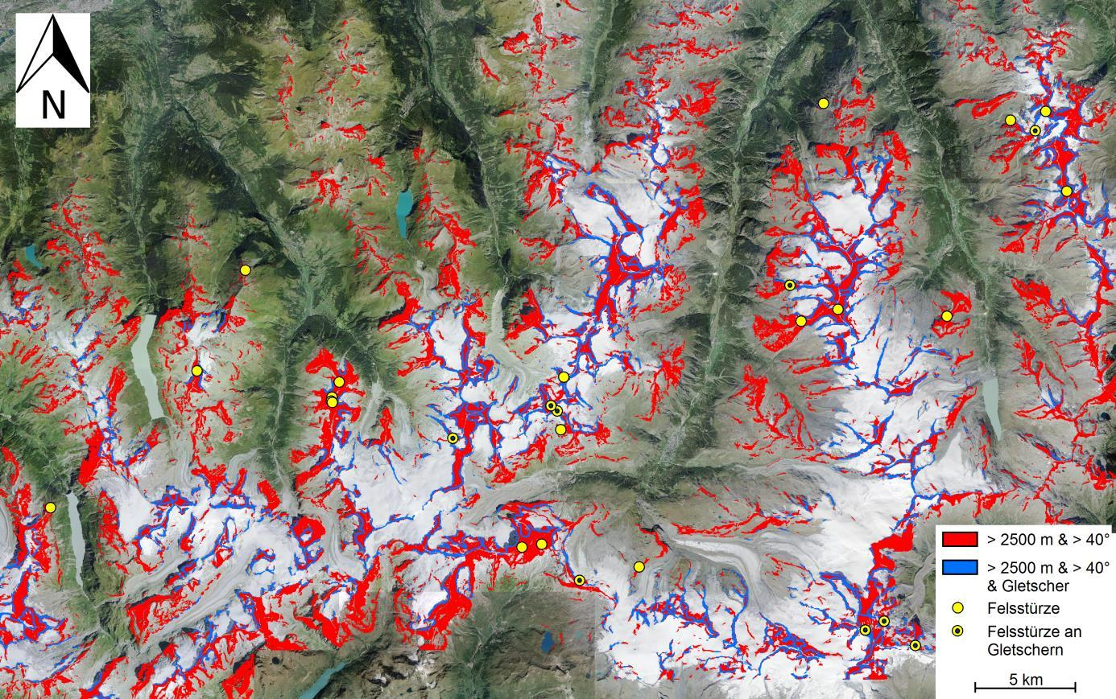

Figura 21: ortofotografia delle Alpi vallesi, in rosso le aree a un’altitudine di 2500 m s.l.m. con inclinazione superiore a 40°. In blu le aree che distano meno di 100 m da un ghiacciaio. I cerchi gialli marcano crolli di roccia nella zona rossa, i cerchi gialli con puntino blu marcano i crolli di pareti rocciose nella zona blu. La zona blu marca la quota più elevata di crolli di roccia per unità di area (ortofotografia: swissimage©2014 swisstopo (5704 000 000)).

I processi termomeccanici sono un fattore a impatto a lunghissimo termine e presentano un’elevata continuità nel tempo, indipendentemente dal cambiamento climatico. Per questo motivo risulta difficile misurare l’effetto di questi processi e quantificarne la rilevanza. Un indicatore potrebbero essere le differenze basate sull’esposizione. Le escursioni termiche giornaliere e stagionali delle superfici rocciose sono molto più marcate sulle pareti meridionali che sulle pareti settentrionali (Haberkorn et al., 2015). Ne consegue che le pareti meridionali sarebbero interessate da una maggiore espansione termica e contrazione della roccia. L’attività di crollo di pareti rocciose nelle pareti meridionali è però decisamente inferiore di quella della pareti settentrionali (Waibel, 2016). Forti terremoti, che rappresentano una causa comprovata di crolli di roccia, sono relativamente rari in Svizzera. In Svizzera vi sono solo pochi fenomeni di crolli di roccia documentati che si sono verificati in conseguenza a un terremoto (Nussbaum, 1957). Finora in Svizzera non è stato dimostrato nessun rapporto tra crolli di roccia e frequenti deboli terremoti, dall’intensità di 3-4 sulla scala Richter.

In linea di massima si può constatare che la rilevanza di un fattore non è identica per ogni parete rocciosa e per ogni crollo roccioso. Al contrario: l’effetto di un fattore dipende fortemente dalle condizioni esterne (p.e. clima, esposizione) e interne (litologia, struttura geologica, caratteristiche del sistema di fessure, grado di destabilizzazione) e richiede in ogni caso un’analisi individuale (McColl, 2012).

26
Arge Alp Frane e crolli di roccia nelle aree di permafrost

4.2. L’effetto dei singoli fattori nel corso del processo

Focalizziamoci in seguito sui probabilmente 4 fattori principali che causano il crollo di pareti rocciose in alta quota: pressione criostatica, permafrost, formazioni di ghiacciai e precipitazioni estive. Questi fattori sono attivi in scale temporali molto differenti. La pressione criostatica è il fattore destabilizzante più costante, che contribuisce attivamente all’apertura e all’allargamento di fessure a quasi tutte le condizioni climatiche e alla distruzione di ponti rocciosi. Questi processi hanno luogo costantemente e permanentemente e sono misurabili anche in formazioni rocciose stabili, nell’apertura e chiusura stagionale di crepacci (Lanfranchi, 2012). Gli effetti temporali del permafrost e della formazione di ghiacciai sono meno marcati. Essi sono legati alle variazioni climatiche e si manifestano soprattutto in conseguenza a riscaldamenti climatici (Gruber et al., 2004; McColl, 2012). Questi fattori possono determinare una temporanea intensificazione dell’attività di crollo roccioso, analoga a quella alla quale assistiamo momentaneamente. Le forti precipitazioni estive e la conseguente pressione idrostatica costituiscono invece la causa di crolli rocciosi dall’effetto più immediato. In una zona rocciosa sufficientemente destabilizzata dagli altri 3 fattori, forti precipitazioni e la pressione idrostatica che si forma nel sistema di crepacci, nonché le perdite di attrito, possono fornire l’ultimo impulso che determina il collasso finale (Wieczorek and Jäger, 1996).

4.3. Interazione dei fattori

In sintesi, tutti i principali fattori suindicati contribuiscono al logoramento della roccia e all’estensione del sistema di fessure, ma a intensità temporali differenti. In seguito viene presentato un esempio fittizio, uno dei numerosi processi possibili, per illustrare come si può verificare il crollo di una roccia: il sistema di fessure tettonicamente stabile viene ampliato da fenomeni di crioclastismo (Matsuoka and Murton, 2008). Le sezioni più profonde sono nel permafrost e qui la segregazione del ghiaccio determina un ampliamento e approfondimento del sistema di fessure (Murton et al., 2006). Alla base della parte rocciosa scorre un ghiacciaio ed esercita pressione sulla base della parete, la quale viene compensata dalla parete attraverso una deformazione elastica (McColl, 2012). Nel corso dei millenni hanno luogo della variazioni climatiche che determinano una contrazione del ghiacciaio e un parziale scioglimento del permafrost. La variazione del carico esercitato dal ghiaccio del ghiacciaio e le risultanti deformazioni della parete rocciosa hanno determinato delle rotture da affaticamento e indebolito la base della parete rocciosa (Cossart et al., 2008). Le fasi in cui il permafrost è presente solo temporaneamente, in entità ridotte, determinano dei piccoli crolli superficiali delle pareti rocciose. Inoltre, in questo periodo cicli di gelo-disgelo possono avere un impatto in grandi profondità; a seconda delle condizioni meteorologiche, ciò può avvenire su base annua oppure, dopo diverse annate fredde e il temporaneo ripristino del permafrost, anche su base pluriennale, dunque anche a profondità notevoli. Questo determina un’accelerazione della crescita delle fessure: la parete rocciosa è in grado di compensare le crescenti forze attive nel sistema di fessure solo attraverso un processo di movimento irreversibile che ha luogo a diversi decametri di profondità. A partire da questo momento la pressione criostatica determina la progressiva evoluzione del processo di slittamento. Dato che esso è irreversibile, ha luogo una reazione positiva e il movimento apre a sua volta nuovi spazi al crioclastismo e alla segregazione di ghiaccio. Ciò accelera il processo di slittamento. Il successivo riscaldamento climatico provvede a

27
Arge Alp Frane e crolli di roccia nelle aree di permafrost

sciogliere il ghiacciaio alla base della parete che confina con la zona di slittamento. Il processo di slittamento si accelera drammaticamente a diversi centimetri all’anno. Scenario A: un temporale accompagnato da forti piogge durante un periodo di caldo estremo riempie il sistema di fessure con dell’acqua e determina così la caduta di una parete rocciosa di diverse 10 000 m³. Scenario B: all’inizio di gennaio il fronte del ghiaccio raggiunge il permafrost dalla temperatura vicina ai 0° C, causando così un rapido congelamento dell’acqua infiltrata durante l’estate e intrappolata adesso tra il permafrost e il gelo stagionale. L’aumento di volume dell’acqua gelata e le perdite di stabilità conseguenti dalle temperature massime stagionali del permafrost determinano la caduta di una parete rocciosa superiore a 100 000 m³.

4.4. Stagioni e profondità delle zone di distacco

Nell’esempio precedente si nota che i due scenari finali che determinano il crollo hanno luogo in stagioni completamente differenti, uno in piena estate con un limite delle nevicate molto elevato, l’altro in pieno inverno. Nemmeno le indicazioni volumetriche sono state scelte a caso. Infatti, la banca dati sui crolli di roccia dell’SLF indica che il momento di inizio di un crollo roccioso dipende decisamente dalle dimensioni. I crolli di roccia dal volume fino a 100000 m³ hanno luogo soprattutto alla fine dell’estate e sono legati a temperature delle rocce estremamente elevate (Luethi et al., 2015), (fig. 22).

Crolli di pareti rocciose di grande entità si verificano tutto l’anno, con un leggero aumento della frequenza all’inizio dell’inverno. Ciò lascia supporre che le elevate temperature del permafrost ed, eventualmente, la pressione idrostatica, influenzano la data di caduta di piccole rocce. Nel caso di grandi crolli di o di frane le cause sono apparentemente molteplici. Il volume di una parete rocciosa crollata è fortemente correlato alla zona di distacco. Le zone di distacco di piccoli crolli rocciosi sono molto vicine alla superficie, così che le escursioni termiche possono penetrare in profondità in tempi relativamente brevi. Le zone di distacco di grandi crolli di pareti rocciose sono così profonde che delle escursioni termiche si ripercuotono con ritardo fino a sei mesi dopo, oppure non si manifesta nessuna escursione termica stagionale. In questo caso l’effetto stagionale del riscaldamento del permafrost si manifesterebbe dunque solo in inverno oppure non si manifesterebbe. Una tendenza di riscaldamento del permafrost che si manifesta indipendentemente dalla stagione può avere effetto a qualsiasi profondità. Dato che in caso di grandi crolli di roccia gli effetti stagionali non hanno praticamente nessuna influenza sulle profondità di distacco, questi crolli possono verificarsi tutto l’anno. Per questo motivo è molto più difficile definire a posteriori la causa finale di un grande crollo di una parete rocciosa. Il leggero aumento della frequenza di grandi crolli di roccia all’inizio dell’inverno potrebbe indicare un riscaldamento del permafrost e la presenza di pressione criostatica causata dal ricongelamento. In linea di principio sono possibili tutti i fattori suesposti.

28
Arge Alp Frane e crolli di roccia nelle aree di permafrost
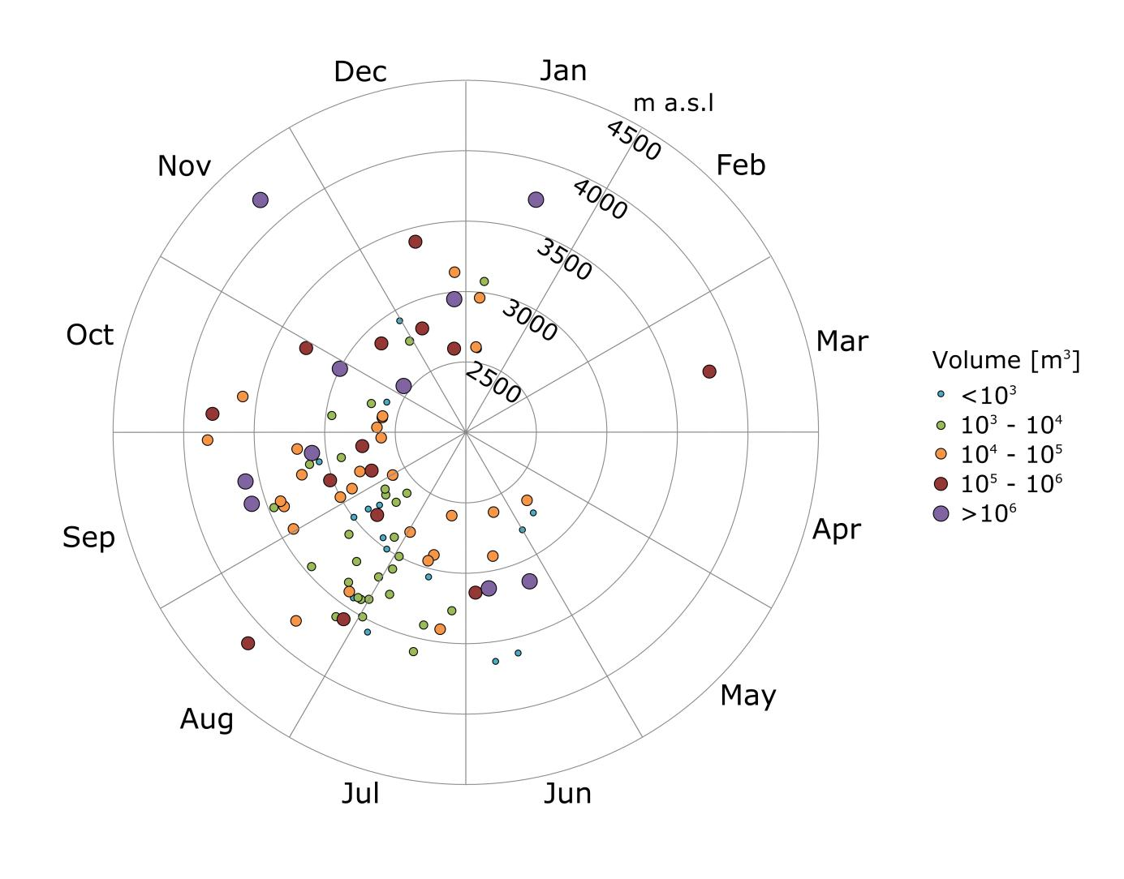

Figura 22: crolli di pareti rocciose registrati nella banca dati dell’SLF in base alla stagione, al volume e all’altitudine (1714-2017). Alla fine dell’estate si nota un aumento della frequenza di piccoli eventi di crolli di roccia fino a 100 000 m³ a un’altitudine di circa 3000 m, che a livello temporale e spaziale corrisponde alle regioni con permafrost caldo. Grandi crolli di pareti rocciose si verificano in tutte le quote e a intervalli regolari e avvengono soprattutto nella seconda metà dell’anno. Possono manifestarsi anche in inverno. (Dati: SLF, PERMOS, StorMe, Guardaval, dati di Ravanel & Deline (regione del Monte Bianco).

5. Proiezione futura: il permafrost nelle pareti rocciose e il cambiamento climatico

Il crollo di una parete rocciosa rappresenta il punto finale di un processo globale di destabilizzazione talvolta lungo millenni, al quale concorrono almeno 5 fattori scatenanti. Il permafrost è uno di questi fattori ed ha caratteristiche molto contraddittorie per quanto concerne la stabilità della parete rocciosa. Il permafrost è un fattore stabilizzante che può evitare il collasso di parti di roccia instabili. Esso riduce Inoltre la profondità di processi distruttivi quali il ciclo gelo-disgelo e l’infiltrazione di acqua nella roccia. Contemporaneamente però il permafrost può anche andare a potenziare l’effetto destabilizzante di altri fattori:
per esempio tramite la segregazione del ghiaccio il permafrost favorisce la pressione criostatica (temperature negative continue) e il crioclastismo (formazione di un fronte ghiacciato chiuso intorno all’acqua). Ma anche i processi termomeccanici hanno un impatto più forte nel permafrost, dal momento che il ghiaccio fessurale ha un coefficiente di dilatazione più alto della roccia stessa. Così il permafrost catalizza la fessurazione della roccia, impedendo al tempo stesso i movimenti delle masse.
29

Arge Alp Frane e crolli di roccia nelle aree di permafrost
Non appena tuttavia il permafrost si riscalda o si scioglie, si attivano le instabilità così generate. Ciò accade come conseguenza del cambiamento climatico, responsabile non soltanto di un aumento delle temperature medie e di ondate di caldo estreme, bensì anche di un incremento di forti precipitazioni ad alta quota (Scherrer et al., 2016).
I restanti due fattori, i ghiacciai e le forti precipitazioni, accanto alle loro proprietà distruttive rispetto alle pareti rocciose possono potenziare ulteriormente il riscaldamento del permafrost: il permafrost può – in seguito alla scomparsa del ghiaccio da pareti rocciose precedentemente coperte da ghiacciaio – perdere il proprio equilibrio e quindi il proprio effetto stabilizzante. (Davies et al., 2001). Le forti piogge aggiungono ad una parete rocciosa con permafrost grandi quantità di energia laterale e possono determinare così un riscaldamento del ghiaccio.

Il permafrost di per sé è solo uno stato termico, quindi difficilmente il fattore scatenante di crolli di roccia. Detiene tuttavia una funzione regolatrice, può sia potenziare che frenare i processi distruttivi e conservare o attivare fenomeni d’instabilità. Nella fase attuale di riscaldamento e degenerazione del permafrost sono soprattutto vecchie instabilità latenti ad essere attivate. Contemporaneamente gli strati attivi più profondi determinano un impatto più forte dei cicli di gelo/disgelo e delle precipitazioni. Di conseguenza, nei periodi in cui perdurano i cambiamenti del permafrost siamo confrontati con una frequenza decisamente superiore di fenomeni di crollo roccioso.

6. Letteratura

Abellán A, Calvet J, Vilaplana JM, Blanchard J. 2010. Detection and spatial prediction of rockfalls by means of terrestrial laser scanner monitoring. Geomorphology 119(3–4): 162-171. doi: http://dx.doi.org/10.1016/j.geomorph.2010.03.016

Aliha MRM, Ayatollahi MR, Smith DJ, Pavier MJ. 2010. Geometry and size effects on fracture trajectory in a limestone rock under mixed mode loading. Engineering Fracture Mechanics 77(11): 2200-2212. doi: http://dx.doi.org/10.1016/j.engfracmech.2010.03.009

Allen SK, Cox SC, Owens IF. 2011. Rock avalanches and other landslides in the central Southern Alps of New Zealand: A regional study considering possible climate change impacts. Landslides 8(1): 33-48. doi: 10.1007/s10346-010-0222-z

Amann F, Kos A, Phillips M, Limpach P, 2016. Hanginstabilität am Freiberg Kärpf, Glarus. Überblick der ingenieur-geologischen Untersuchungen und wesentlichen Ergebnisse zwischen 2009 und 2016

Ballantyne CK. 2002. Paraglacial geomorphology. Quaternary Science Reviews 21(18–19): 1935-2017. doi: http://dx.doi.org/10.1016/S0277-3791(02)00005-7

Cossart E, Braucher R, Fort M, Bourlès DL, Carcaillet J. 2008. Slope instability in relation to glacial debuttressing in alpine areas (Upper Durance catchment, southeastern France): Evidence from field data and 10Be cosmic ray exposure ages. Geomorphology 95(1–2): 3-26. doi: http://dx.doi.org/10.1016/j.geomorph.2006.12.022

Dadson SJ, Church M. 2005. Postglacial topographic evolution of glaciated valleys: A stochastic landscape evolution model. Earth Surface Processes and Landforms 30(11): 1387-1403. doi: 10.1002/esp.1199

30
Arge Alp Frane e crolli di roccia nelle aree di permafrost

Dammeier F, Moore JR, Haslinger F, Loew S. 2011. Characterization of alpine rockslides using statistical analysis of seismic signals. Journal of Geophysical Research: Earth Surface 116(F4): F04024. doi: 10.1029/2011jf002037

Davies M, Hamza O, Lumsden B, Harris C. 2000. Laboratory measurement of the shear strength of ice-filled rock joints. Annals of Glaciology 31: 463-467

Davies MCR, Hamza O, Harris C. 2001. The effect of rise in mean annual temperature on the stability of rock slopes containing ice-filled discontinuities. Permafrost and Periglacial Processes 12: 137-144

De Preux A, 2014. Characterization of a large rock slope instability at Pizzo Cengalo (Switzerland): roles of structural predisposition and permafrost on stability. Masters thesis Thesis, Swiss Federal Institute of Technology, Zurich, 92 pp

Erismann TH, Abele G, 2001. Dynamics of rockslides and rockfalls. Springer

Felder J, 2015. The influence of ice filled joints on rock slope stability. Master Thesis, Engeneering Geology, ETH Zürich

Fischer L, Amann F, Moore JR, Huggel C. 2010. Assessment of periglacial slope stability for the 1988 Tschierva rock avalanche (Piz Morteratsch, Switzerland). Engineering Geology 116(1–2): 32-43. doi: http://dx.doi.org/10.1016/j.enggeo.2010.07.005

Girard L, Gruber S, Weber S, Beutel J. 2013. Environmental controls of frost cracking revealed through in situ acoustic emission measurements in steep bedrock. Geophysical Research Letters 40(9): 1748-1753. doi: 10.1002/grl.50384

Gischig VS, Moore JR, Evans KF, Amann F, Loew S. 2011a. Thermomechanical forcing of deep rock slope deformation: 1. Conceptual study of a simplified slope. Journal of Geophysical Research: Earth Surface 116(F4): F04010. doi: 10.1029/2011jf002006

Gischig VS, Moore JR, Evans KF, Amann F, Loew S. 2011b. Thermomechanical forcing of deep rock slope deformation: 2. The Randa rock slope instability. Journal of Geophysical Research: Earth Surface 116(F4): F04011. doi: 10.1029/2011jf002007

Gruber S, Hoelzle M, Haeberli W. 2004. Permafrost thaw and destabilization of Alpine rock walls in the hot summer of 2003. Geophys. Res. Lett. 31(L13504): 1-4

Haberkorn A, Hoelzle M, Phillips M, Kenner R. 2015. Snow as a driving factor of rock surface temperatures in steep rough rock walls. Cold Regions Science and Technology 118: 64-75. doi: http://dx.doi.org/10.1016/j.coldregions.2015.06.013

Haeberli W, Wegmann M, Vonder Mühll D. 1997. Slope stability problems related to glacier shrinkage and permafrost degradation in the Alps. Eclogae geol. Helv. 90: 407-414

Hall K, Thorn CE, Matsuoka N, Prick A. 2002. Weathering in cold regions: some thoughts and perspectives. Progress in Physical Geography 26(4): 577-603. doi: 10.1191/0309133302pp353ra

Hallet B, Walder JS, Stubbs CW. 1991. Weathering by segregation ice growth in microcracks at sustained subzero temperatures: verification from an experimental study using accoustic emissions. Permafrost and Periglacial Processes 2: 283-300

Harris C, Vonder Mühll D, Isaksen K, Haeberli W, Sollid JL, King L, Holmlund P, Dramis F, Guglielmin M, Palacios D. 2003. Warming permafrost in European mountains. Global and Planetary Change 39: 215-225. doi: 10.1016/j.glopacha.2003.04.001

Hasler A, Gruber S, Beutel J. 2012. Kinematics of steep bedrock permafrost. Journal of Geophysical Research: Earth Surface 117(F1): F01016. doi: 10.1029/2011jf001981

Hoagland RG, Hahn GT, Rosenfield AR. 1973. Influence of microstructure on fracture propagation in rock. Rock mechanics 5(2): 77-106. doi: 10.1007/bf01240160

Huggel C, Salzmann N, Allen S, Caplan-Auerbach J, Fischer L, Haeberli W, Larsen C, Schneider D, Wessels R. 2010. Recent and future warm extreme events and high-mountain slope stability. Philosophical Transactions of the Royal Society A: Mathematical, Physical and Engineering Sciences 368(1919): 2435-2459. doi: 10.1098/rsta.2010.0078

Keefer DK. 1984. Landslides caused by earthquakes. Geological Society of America Bulletin 95(4): 406-421. doi: 10.1130/0016-7606(1984)95<406:LCBE>2.0.CO

31
Arge Alp Frane e crolli di roccia nelle aree di permafrost

Kenner R, Phillips M, Danioth C, Denier C, Zgraggen A. 2011. Investigation of rock and ice loss in a recently deglaciated mountain rock wall using terrestrial laser scanning: Gemsstock, Swiss Alps. Cold Regions Science and Technology 67: 157-164. doi: 10.1016/j.coldregions.2011.04.006

Kos A, Amann F, Strozzi T, Delaloye R, von Ruette J, Springman S. 2016. Contemporary glacier retreat triggers a rapid landslide response, Great Aletsch Glacier, Switzerland. Geophysical Research Letters 43(24): 12,466-12,474. doi: 10.1002/2016GL071708

Krautblatter M, Funk D, Günzel FK. 2013. Why permafrost rocks become unstable: a rock–ice-mechanical model in time and space. Earth Surface Processes and Landforms 38(8): 876-887. doi: 10.1002/esp.3374

Lanfranchi O, 2012. Eine geomechanische Analyse der Felsinstabilität am Kärpf, Kanton Glarus, Schweiz. Masters Thesis Thesis, ETH Zurich, Zurich, 89 pp

Luethi R, Gruber S, Ravanel L. 2015. Modelling Transient Ground Surface Temperatures of Past Rockfall Events: Towards a Better Understanding of Failure Mechanisms in Changing Periglacial Environments. Geografiska Annaler: Series A, Physical Geography 97(4): 753-767. doi: 10.1111/geoa.12114

Matsuoka N, Murton J. 2008. Frost weathering: Recent advances and future directions. Permafrost and Periglacial Processes 19(2): 195-210. doi: 10.1002/ppp.620

McColl ST. 2012. Paraglacial rock-slope stability. Geomorphology 153–154: 1-16. doi: http://dx.doi.org/10.1016/j.geomorph.2012.02.015

Moore J, Gischig V, Amann F, Hunziker M, Burjanek J. 2012. Earthquake-triggered rock slope failures: Damage and site effects. In, Proceedings 11th International & 2nd North American Symposium on Landslides,

Murton JB, Peterson R, J-C. O. 2006. Bedrock fracture by ice segregation in cold regions. Science 314: 1127-1129

Nussbaum F. 1957. Über rezente Erdrutsche und Felsstürze in der Schweiz. Geogr. Helv. 12(1): 216-222. doi: 10.5194/gh-12-216-1957

PERMOS, 2016. Permafrost in Switzerland 2010/2011 to 2013/2014

Petrovic JJ. 2003. Review Mechanical properties of ice and snow. Journal of Materials Science 38(1): 1-6. doi: 10.1023/a:1021134128038

Phillips M, Haberkorn A, Draebing D, Krautblatter M, Rhyner H, Kenner R. 2016a. Seasonally intermittent water flow through deep fractures in an Alpine Rock Ridge: Gemsstock, Central Swiss Alps. Cold Regions Science and Technology 125: 117-127. doi: http://dx.doi.org/10.1016/j.coldregions.2016.02.010

Phillips M, Kos A, Amann F, Bonanomi Y, Huwiler A, Negrini M, Lüthi R, Kenner R, Wolter A, Bühler Y. 2016b. Deep-seated rock slope failures in mountain permafrost: Pizzo Cengalo and Piz Kesch (Canton Grisons, Switzerland). . In: Living with natural risks, 13th Congress Interpraevent, Lucerne, Switzerland, G. Koboltschnig (eds). International Research Society Interpraevent., 148-149

Phillips M, Lüthi R, Kenner R, Barblan R. 2015. Felssturz am Piz Kesch, Winter 2015. Bündner Wald(1/2015): 46-49

Phillips M, Wolter A, Lüthi R, Amann F, Kenner R, Bühler Y. 2016c. Rock slope failure in a recently deglaciated permafrost rock wall at Piz Kesch (Eastern Swiss Alps), February 2014. Earth Surface Processes and Landforms: n/a-n/a. doi: 10.1002/esp.3992

Rabatel A, Deline P, Jaillet S, Ravanel L. 2008. Rock falls in high-alpine rock walls quantified by terrestrial lidar measurements: a case study in the Mont Blanc area. Geophysical Research Letters 35: L10502. doi: 10.1029/2008G:033424

Ravanel L, Allignol F, Deline P, Gruber S, Ravello M. 2010. Rock falls in the Mont Blanc Massif in 2007 and 2008. Landslides 7(4): 493-501. doi: 10.1007/s10346-010-0206-z

Scherrer SC, Fischer EM, Posselt R, Liniger MA, Croci-Maspoli M, Knutti R. 2016. Emerging trends in heavy precipitation and hot temperature extremes in Switzerland. Journal of Geophysical Research: Atmospheres 121(6): 2626-2637. doi: 10.1002/2015JD024634

32
Arge Alp Frane e crolli di roccia nelle aree di permafrost

Waibel P, 2016. Rockfalls on glaciers in the swiss Alps - a long term magnitude-frequency analysis of rockfall events triggered by climate change, Zurich Univerity of Applied Science, Wädenswil

Walder J, Hallet B. 1985. A theoretical model of the fracture of rock during freezing. Geological Society of America Bulletin 96: 336-346

Wieczorek GF, Jäger S. 1996. Triggering mechanisms and depositional rates of postglacial slope-movement processes in the Yosemite Valley, California. Geomorphology 15(1): 17-31. doi: http://dx.doi.org/10.1016/0169-555X(95)00112-I

Zenklusen Mutter E, Blanchet J, Phillips M. 2010. Analysis of ground temperature trends in Alpine permafrost using generalized least squares. Journal of Geophysical Research(115): F004009. doi: 10.1029/2009JF001648

33

